Инвестиционный паспорт
Болотнинского района
Новосибирской области


Болотнинский район
Новосибирской области

Инвестиционный паспорт
2018 год
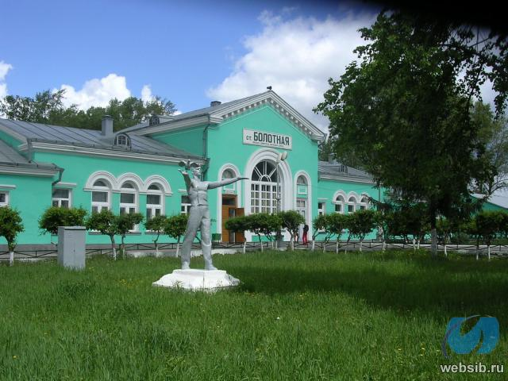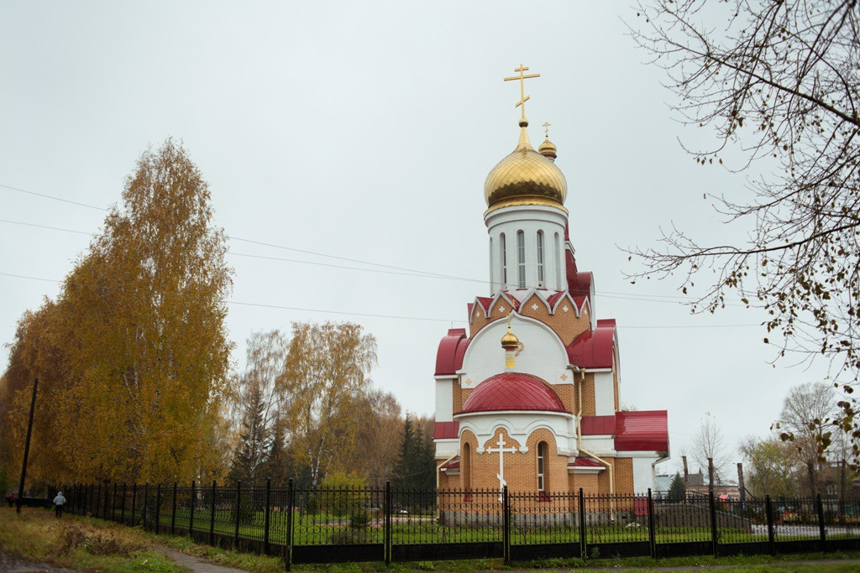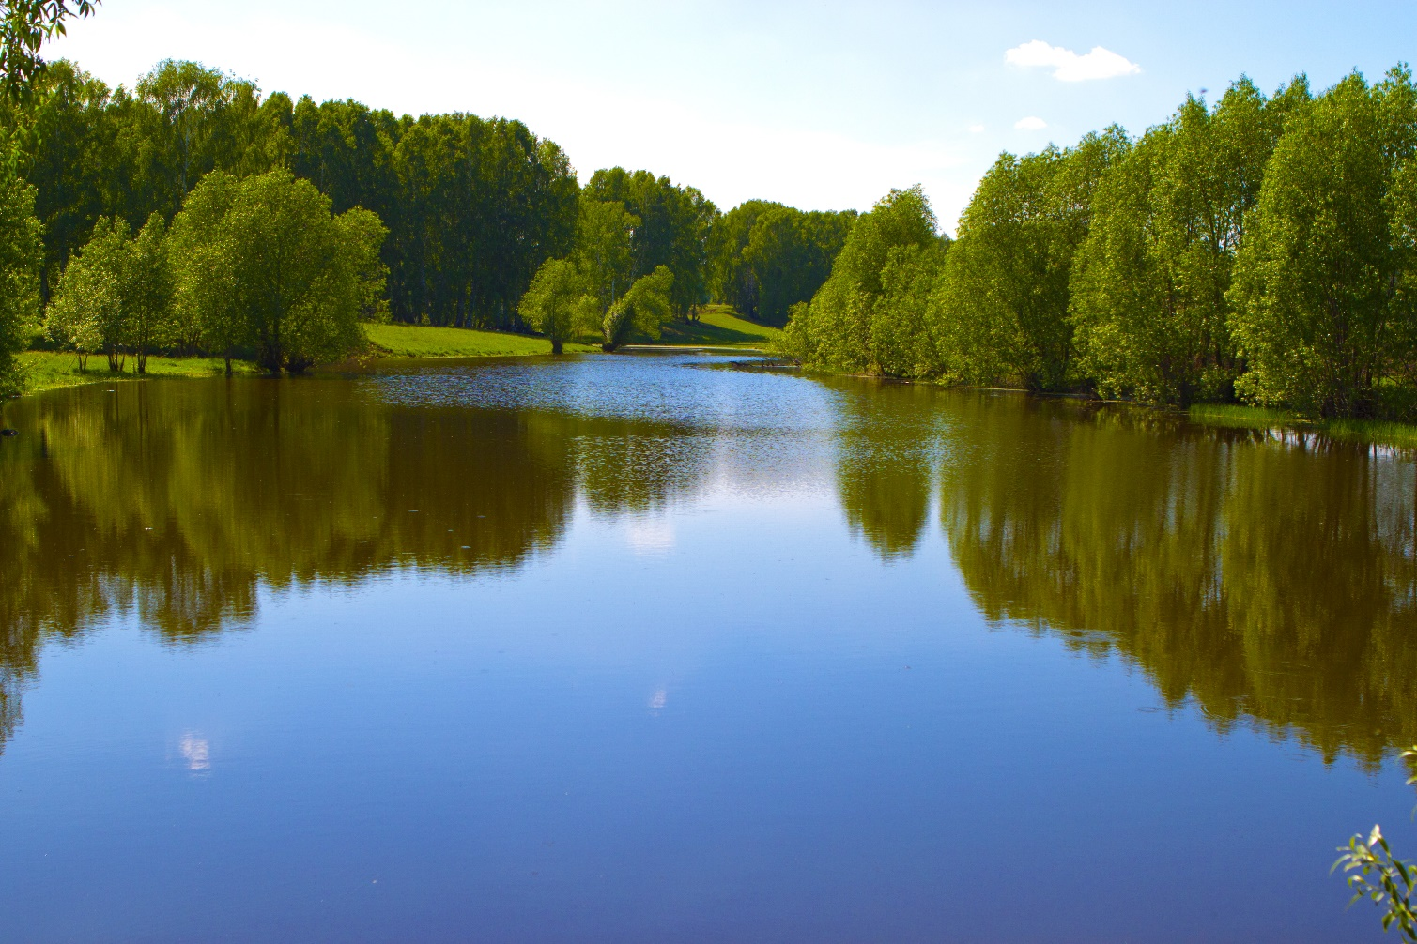

СОДЕРЖАНИЕ:

Приветственное слово главы муниципального района /городского округа…….3
1. Общие сведения о муниципальном районе…………………...…………………4
1.1. Административно-территориальное деление…………………………..4
1.2. Историческая справка …………………………………………………...5
1.3. Географическое положение и климат………………………………..….6
1.4. Природные ресурсы и полезные ископаемые………………………......7
2. Население и трудовые ресурсы………………………………………………… 10
3. Экономический потенциал………………………………………………………10
4. Туристический потенциал…………………………………………………...…..13
5. Социальная инфраструктура…………………………………………………... 14
6. Инженерно-коммунальная инфраструктура……………………………….. ….18
7. Транспортная инфраструктура и связь……………………………………...… 25
8. Инвестиционная привлекательность…………………………………………… 29
8.1. Конкурентные преимущества…………………………………………...29
8.2. Точки роста……………………………………………………………….30
8.3. Реестр инвестиционных проектов………………………………………31
8.4. Инвестиционные предложения………………………………………… 34
8.5. Недозагруженные производственные мощности………………………35
8.6. Инвестиционные площадки …………………………………………. .. .36
8.7. Нормативные правовые акты, регулирующие инвестиционную деятельность на муниципальном уровне…………………………………………. 38
8.8. Взаимодействие с инвесторами……………………………………….…41
8.9. Истории успеха реализации инвестиционных проектов на территории муниципального района/городского округа…………………………………… .. 42
9. Контактная информация………………………………………………………… 43

Приветственное слово главы
Болотнинского района Новосибирской области
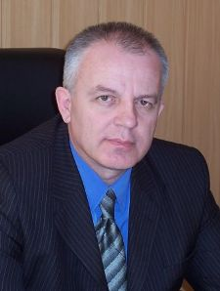
Уважаемые инвесторы!
Болотнинский район имеет богатую историю, славные культурные и духовные традиции. Наш район всегда был открыт для делового сотрудничества.
Выгодное географическое положение на пересечении транспортных магистралей, благоприятная экологическая ситуация, обладает достаточными возможностями развития экономики - природоресурсным, трудовым, производственным потенциалом, все это делает наш район привлекательным для развития сотрудничества и партнерства.
Мы представляем вашему вниманию «Инвестиционный паспорт Болотнинского района», ознакомившись с которым потенциальный инвестор получит полную и достоверную информацию об экономическом потенциале района, инвестиционном климате, системе поддержки предпринимательства. Это позволит объективно оценить привлекательность вложения капитала, а также найти надежных партнеров и принять решение о начале работы в нашем районе. Мы приглашаем к взаимовыгодному сотрудничеству российских и иностранных инвесторов. Нам интересно любое предложение, касается ли оно промышленности или сельского хозяйства, науки или культуры, связи или строительства.

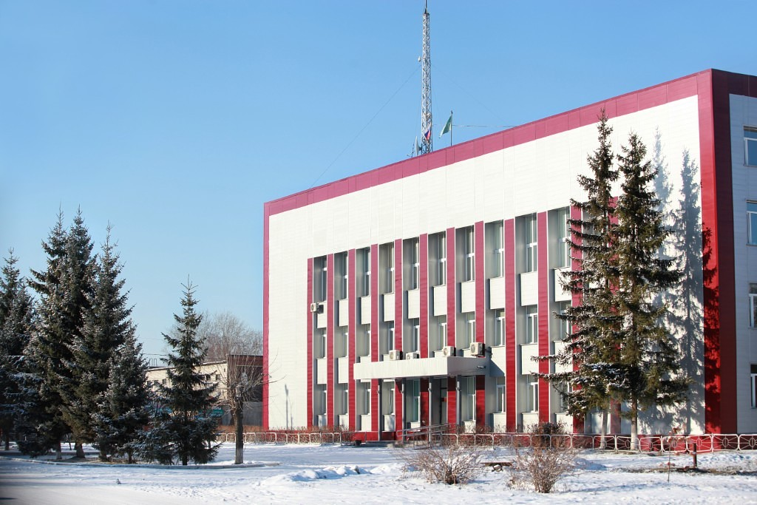
1. Общие сведения о Болотнинском районе Новосибирской области

1.1. Административно-территориальное деление
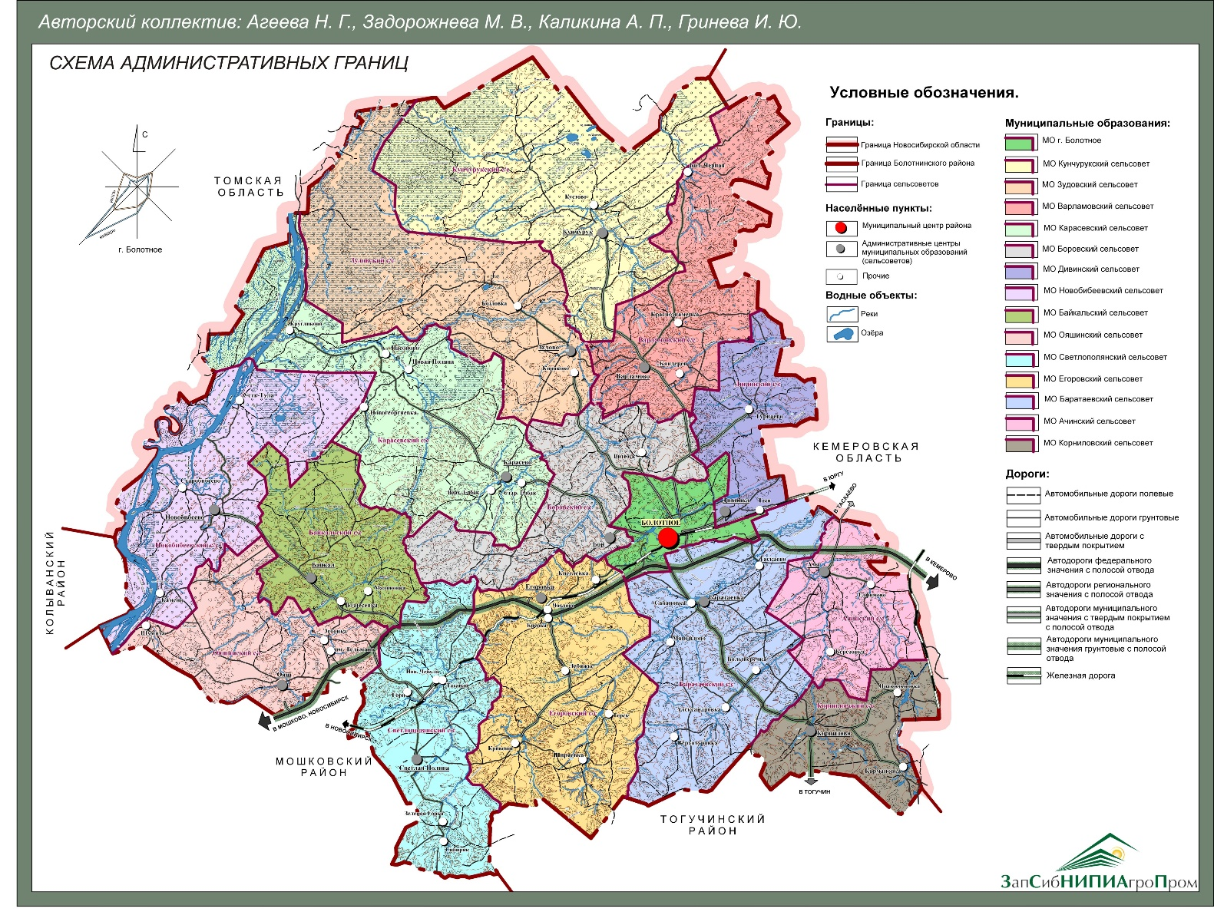
Наименование городского/сельского поселения | Количество населенных пунктов
г.Болотное | 1
Ачинский с/совет | 3
Байкальский с/совет | 4
Баратаевский с/совет | 7
Боровской с/совет | 2
Варламовский с/совет | 4
Дивинский с/совет | 3
Егоровский с/совет | 7
Зудовский с/совет | 3
Карасевский с/совет | 6
Корниловский с/совет | 3
Кунчурукский с/совет | 3
Новобибеевский с/совет | 4
Ояшинский с/совет | 5
Светлополянский с/совет | 6
1.2. Историческая справка
Своим рождением Болотное обязано Большому Сибирскому тракту, значение которого было огромным, ведь не зря его еще называли «государственной дорогой». В «Легендах и сказах Западной Сибири» о возникновении Болотного говорится так: «Лишку давали, езда была плоха, захотели распрямить. И сделали Болотную: тут устроили новую остановку обозов, и поселилась ямщина». Так, в 1805 году стала строиться вдоль тракта безымянная деревня, получившая в дальнейшем название – деревня Болотнинская.
Болотнинский район организован в 1924 году. История Болотнинского района как единой территориальной единицы Новосибирской области, насчитывает всего несколько десятилетий. В масштабах истории это мгновение. Но земля, на которой расположен Болотнинский район, была заселена человеком за многие столетия до его образования.
К настоящему времени в Болотнинском районе обнаружено сравнительно небольшое количество археологических памятников – всего несколько десятков. Одним из наиболее перспективных участков для археологического изучения на территории Болотнинского района является Ояшинский археологический микрорайон, расположенный близ сел Новобибеево и Старобибеево.
В Болотнинском районе расположены памятники народного деревянного зодчества, одним из которых является церковь во имя Преподобного Серафима Саровского в с. Турнаево - уникальный и единственный сохранившийся памятник деревянной культовой архитектуры начала 20 века. До 1937 года храм оставался единственным православным храмом не только в Болотнинском районе, но и в окружающих районах Томской, Новосибирской и Кемеровской областях.
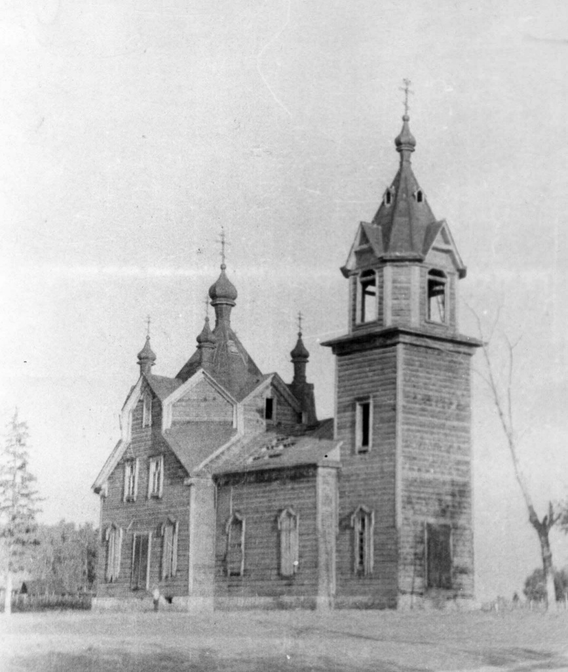

1.3. Географическое положение и климат
Район расположен на северо-востоке Новосибирской области, граничит с Кемеровской, Томской областями, а также с Мошковским, Тогучинским районами Новосибирской области.
Административный центр района – г.Болотное (16,5 тыс. жителей).
Расстояние от районного центра (г.Болотное) до областного центра (г. Новосибирск) 126 км.
Общая площадь территории района 337399 га (1,9% территории Новосибирской области).
Рельеф территории Болотнинского района можно определить, как равнинный, не вызывающий препятствий при хозяйственном освоении территории.
Территория, в состав которой входит Болотнинский район, находится на стыке двух больших геоморфологических провинций – Западно-Сибирской низменности на западе и горных систем на востоке. Это территория Присалаирской дренированной равнины.
В геоморфологическом отношении Болотнинский район входит в состав Сокурской равнины.
Максимальные абсолютные отметки на территории района колеблются в пределах 160-240м.
Уклоны земной поверхности на большей части Болотнинского района не превышают 1°. В юго-восточной части 2-5°. В центре района встречаются участки с уклоном земной поверхности 5-10°. На территории района много балок и оврагов, что создает благоприятные условия для развития водной эрозии. Водная эрозия проявляется при поверхностном стоке талых и дождевых вод.
Климат территории района относится к континентальному типу. Для него характерны значительные колебания среднемесячных и абсолютных температур воздуха, что определяет ярко выраженную сезонность года; преобладание осадков в теплую часть года. Район относится к территории с недостаточно влажным климатом с умеренно теплым летом, умеренно суровой, малоснежной зимой. Среднемесячные температуры воздуха изменяются в широком диапазоне. В июне средняя месячная температура воздуха составляет 18,9°. Абсолютный максимум температуры воздуха в июле достигал 36°. Повышение температуры воздуха иногда до 30° и более, связано с приходом континентального тропического воздуха.
В зимние месяцы (ноябрь-март) температуры воздуха отрицательные. Самые низкие среднемесячные температуры в январе (-15°).
С приходом континентального арктического воздуха в виде антициклона, устанавливается особенно морозная погода. Температура воздуха при этом может понижаться до -35-45°, а иногда и ниже -50°.
Весной и осенью характерны заморозки. Они возникают в результате выхолаживания в ясные ночи или с приходом холодного арктического воздуха, повторяемость которого в мае возрастает до 20%.
Средняя продолжительность безморозного периода 121 день, наименьшая -91 день, наибольшая – 158 дней.
Годовое количество осадков по территории района изменяется от 425-450 мм в долине Оби до 525 мм и более на наветренной стороне возвышенности Сокур. На восточных склонах, обращенных к долине Томь, количество осадков уменьшается на 25-50мм.
В течение года осадки распределяются крайне неравномерно. Несмотря на незначительное количество осадков в зимнее время, они накапливаются в виде снега и весной пополняют почвенные запасы влаги. Устойчивый снежный покров после неоднократного схода устанавливается в конце октября – начале ноября.
Распределение снега по территории зависит от рельефа местности, ориентации склонов по отношению к господствующим зимой юго- западным ветрам, от характера растительности. Средняя высота снега на открытой поверхности сельскохозяйственных полей составляет в марте 24 см, в лесу, где вероятность ветрового перераспределения снижается до минимума, - до 66 см. Запасы воды в снежном покрове на период большей высоты составляет на полях 50-60 мм, в лесу – 140-150мм.
Разрушение устойчивого снежного покрова начинается в третьей декаде марта – первой декаде апреля.
В течение всего года на территории района господствуют юго-западные ветры. Особенно устойчивы ветры этого направления в зимнее время. Средняя скорость ветра в летние месяцы составляет 2,5-3,3 м/сек, зимой возрастает до 4,0-4,6 м/сек. Среднее многолетнее число дней в году со скоростью ветра 8м/сек и более - 97 дней, пятнадцать метров и более - 22 дня. Максимальная скорость ветров 20-28 м/сек, а порывы – до 40 м/сек.
Территория Болотнинского района относится к сельскохозяйственной зоне области, где создаются достаточно благоприятные условия для выращивания сельскохозяйственных культур.

Положение Болотнинского района на карте Новосибирской области

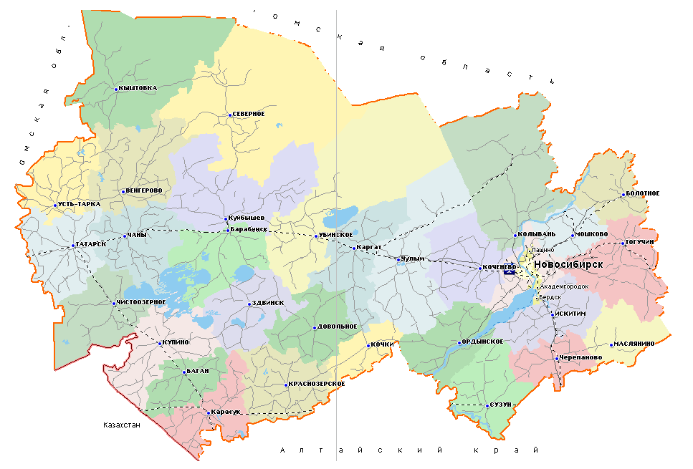

4. Природные ресурсы и полезные ископаемые
Территория района располагает разнообразными местообитаниями для животных: различные типы лесов, низинные и верховые болота, луга, сельскохозяйственные поля, территории населенных пунктов, водные и околоводные территории рек и озер. Это определяет разнообразие животного мира. На территории района обитают медведь, лось, косуля, соболь, горностай, колонок, заяц беляк, лисица, сурок, барсук, обыкновенная белка, американская норка, выдра, ондатра. Среди мелких млекопитающих – бурозубки, полевки, мыши, серая крыса, бурундук и др.
Лесные ресурсы составляют 129165 га. Основная порода – сосна и береза. Хвойные насаждения преобладают на 45 % покрытой лесом площади. Леса выполняют водоохранные и защитные функции, это важная сырьевая база для заготовки древесины, сбора кедровых орехов, грибов, ягод.
Внутренние воды представлены реками, озерами, подземными водами.
Реки района относятся к бассейну Оби.
Речная сеть хорошо развита. В западной части протекает река Обь. Ее протяженность на территории района около 50 км. Слева в Обь впадает река Ояш с притоками Ояшенка, Чебула, Здрева и др; Икса и ее притоки Баксон, Елбак; Таган, Кунчурук с Красной. Реки восточной части района относятся к бассейну реки Томь. Наиболее крупная из них р. Лебяжья с многочисленными притоками (Ача, Левая Терь, Правая Терь и др.). В северо-восточной части района своим верховьем протекает река Большая Черная.
Реки района относятся к рекам равнинного типа с небольшими падениями и уклонами. Так у реки Ояш падение (превышение истока над устьем) составляет около 120 м, у Иксы около 140 м. Уклоны рек изменяются от 50 до 100-120 см/км.
В питании рек принимают участие талые снеговые, дождевые, подземные воды, для Оби, кроме того, ледниковые воды. Основная доля в питании приходится на талые снеговые воды (более 70%), поэтому реки района относятся к рекам с преимущественно снеговым питанием.
Объем годового стока зависит от площади водосбора. У Оби он составляет около 58 км3, средний многолетний годовой объем стока реки Ояш 0,1 км3 (109 млн/м3).
В распределении стока рек по сезонам года отмечается крайняя неравномерность. В весеннее время, в половодье, речной сток достигает 75-85% от годового. Расход воды в летнее время резко уменьшается (до 16-18%), так как большая часть выпавших осадков испаряется, в зимний меженный период падает до 6-8%.
Значительные запасы воды в снеге, интенсивное снеготаяние весной при высокой степени расчлененности рельефа определяют высокую интенсивность подъема воды и резкие колебания уровня рек. Даже для многоводной Оби, сток которой зарегулирован Новосибирским водохранилищем, средняя многолетняя годовая амплитуда уровня воды составляет 5,6 м, а максимальная достигает до 7,9. Для мелких рек с узкими долинами средняя годовая амплитуда может превышать 6-7 м.
Речные воды гидрокарбонатного класса засоления имеют невысокую минерализацию (200- 700 мг/л).
Воды рек широко используются в хозяйственной деятельности. Река Обь с мая по октябрь судоходна, богата рыбными ресурсами. На малых реках района построены десятки прудов, в основном для водопоя скота.
Озера на территории района приурочены к долине реки Обь. Наиболее крупные из них Тулинское, Сухое, Полдневое, Долгое, Малое Круглое, Карасево, Белое располагаются на обских террасах. На острове Симан многочисленны пойменные озера.
Озера используются для рыболовства и охотничьего промысла.
Подземные воды. Территория Болотнинского района располагается в трех гидрогеологических зонах. К первой зоне относится южная часть района, где подземные воды, представляющие интерес для водоснабжения, приурочены к верхней части трещинноватой зоны палеозойских (нижнекаменноугольные, девонские) пород фундамента. Они вскрыты на глубинах 5-200 м. Водовмещающие породы отличаются незначительной водообильностью. Дебеты скважин изменяются от 0,1 до 6 л/сек. Уровни воды в скважинах устанавливаются на глубинах от 3 в долинах рек до 50 - 65 м на водоразделах. Воды гидрокарбонатные, натриевые и кальциевые. Общая минерализация воды 0,2-0,8 г/л.
Во второй зоне, охватывающей северную и центральную часть района, водоносные горизонт приурочены к песчано-гравийно-галечниковым отложениям неогена (болотнинская свита) и вскрываются на глубинах 9-40 м в долинах рек, до 110 м на междуречьях. Уровень воды в скважинах устанавливается на водоразделах на глубине до 60 м, в долинах - до 20 м, иногда, на 1 м выше дневной поверхности. Дебеты скважин изменяются от 2 до 30 и более л/сек. Воды пресные. Минерализация воды 0,3-0,6 г/л. Воды болотнинской свиты являются основным источником водоснабжения г. Болотного.
Третья зона приурочена к долине р. Обь, где водовмещающими породами являются пески, супеси четвертичного возраста, залегающие на глубинах 5-30 м. Воды гидрокарбонатные, магниево - кальциевые с минерализацией 0,3-0,6 г/л.
В районе действуют около 230 скважин с суммарным среднегодовым водоотбором более 6 млн. м3.
Район богат полезными ископаемыми. В районе числится 47 месторождений торфа, разведано - 10. Из них Таганское - одно из крупнейших в Новосибирской области. Его площадь составляет 25 тыс.га. Детально разведано только площадью 5298 га балансовыми запасами – 31,4 млн.т.
Месторождение Усть-Баксон с запасами торфа (3,2 млн.т.).
Наиболее перспективны для детальной разведки месторождение терасс Оби. По предварительным данным их площадь составляет от 200 до 400 га с мощностью торфа до 3 метров.
В районе имеются торфяники, обогащенные фосфоросодержащим минералом – вивионитом. Месторождение Усть-Боксон имеет площадь 942 га с запасами 891 тыс. тонн, из них с вивионитом 329 га.
Сапропели – органо-минеральные отложения пресных озер – числятся в шести месторождениях площадью 20 га. Общие их запасы составляют 186 тыс. тонн.
Разрабатывается Новобибеевское месторождение строительных камней, с запасами 1432 тыс. куб. м, Болотнинское месторождение кирпичных глин.

2. Население и трудовые ресурсы
Численность населения Болотнинского района Новосибирской области на начало 2019 года 27,3 тыс. человек. В том числе численность населения, проживающего в сельской местности 11,7 тыс. человек.
Средняя плотность населения 8,1 чел./кв. км

Наименование городского/сельского поселения | Численность населения на начало года, человек
г.Болотное | 14942
Ачинский с/совет | 607
Байкальский с/совет | 748
Баратаевский с/совет | 1209
Боровской с/совет | 955
Варламовский с/совет | 766
Дивинский с/совет | 1105
Егоровский с/совет | 1513
Зудовский с/совет | 699
Карасевский с/совет | 929
Корниловский с/совет | 535
Кунчурукский с/совет | 446
Новобибеевский с/совет | 489
Ояшинский с/совет | 946
Светлополянский с/совет | 1379

Основные показатели, характеризующие демографические процессы

Наименование показателя | Ед. изм. | 2016 | 2017 | 2018
1. Возрастная структура населения:
- до 18 лет | % | 20,6 | 20,6 | 21,0
- трудоспособного возраста | % | 54,0 | 54,0 | 52,0
- старше трудоспособного возраста | % | 25,4 | 25,4 | 27,0
2. Коэффициент миграционного прироста | чел. на 1000 чел. населения | -2,1 | +4,6 | +2,3
3. Коэффициент естественной убыли | чел. на 1000 чел. населения | -3,1 | -5,3 | -2,4

Уровень жизни населения

Наименование показателя | Ед. изм. | 2016 | 2017 | 2018
1. Среднедушевые денежные доходы населения | рублей | 10646 | 10890 | 14360
2. Среднемесячная начисленная заработная плата работников:  - по полному кругу предприятий и организаций;  - по крупным и средним предприятиям и организациям;  - муниципальных дошкольных образовательных учреждений;  - муниципальных общеобразовательных учреждений;  - муниципальных учреждений культуры и искусства;  - муниципальных учреждений физической культуры и спорта | рублей | 21540  24133  22316  24726  17103  - | 20773  30916  22633  26532  23282  - | 22855  37600,0  24874,5  28365,5  31458,0  -
4.Средний размер пенсий | рублей | 10901 | 11402 | 12399

3. Экономический потенциал
Основу экономического потенциала Болотнинского района составляют предприятия сельского хозяйства и промышленности. Кроме того, активно развивается малый бизнес. Экономический потенциал составляют 810 предприятий крупного, среднего и малого бизнеса, в т.ч. 633 индивидуальных предпринимателей.
Вложение инвестиций в основной капитал предприятий и организаций всех форм собственности создает реальную возможность обеспечить экономическую стабильность Болотнинского района.

Промышленность

Промышленность Болотнинского района имеет многоотраслевую структуру:
- деревообрабатывающая,
- целлюлозно-бумажная,
- пищевая,
- добыча полезных ископаемых,
- легкая,
- прочие отрасли.
Основу промышленного производства района составляют следующие предприятия:
- в деревообрабатывающей отрасти – Болотнинский лесхоз;
- в целлюлозно-бумажной отрасли – ЗАО «Болотнинская гофротара», ООО «Гофротара», ООО «Тара-Пак»;
- в легкой промышленности – ООО «Шанс»;
- в пищевой промышленности – ООО «Болотноехлебопродукт» (пекарня), ООО «Хлеб», ООО «Каравай-Н», ООО «Агро-М»; «Кулинар-Н»;
- добыча полезных ископаемых – ОАО «Новобибеевский каменный карьер»;
- услуги промышленного характера – Вагонное ремонтное депо Болотная – обособленное структурное подразделение Иркутского филиала ОАО «Вагонная ремонтная компания-3» (услуги по ремонту, техническому обслуживанию колесных пар).
Кроме того, представители малого бизнеса, занимающиеся производством как промышленных, так и продовольственных товаров.
За 2018 год промышленными предприятиями отгружено товаров собственного производства, выполненных работ и услуг собственными силами на сумму 2595,06 млн. рублей, что составляет 104,45 % к уровню прошлого года. Индекс физического объема составил 102,6 %.
78 % произведенной продукции приходится на предприятия ЗАО «Болотнинская гофротара».

Сельское хозяйство
Наименование показателя | Ед. изм. | 2016 | 2017 | 2018
1. Число хозяйств, всего | единиц | 6524 | 6529 | 6529
в том числе:
- сельскохозяйственных организаций | единиц | 9 | 11 | 11
- крестьянских (фермерских) хозяйств | единиц | 15 | 18 | 18
- личных подсобных хозяйств | единиц | 6500 | 6500 | 6500
Объем производства продукции сельского хозяйства (во всех категориях хозяйств) | млн. рублей | 736,0 | 752,0 | 847,0

Особая роль сегодня принадлежит аграрному сектору, в этой отрасли трудится 33% населения района, занятого в экономике, включая личные подсобные хозяйства. За 2018 год всеми сельхозпроизводителями района произведено продукции на сумму 847,0 млн. рублей, что на 12,6 % выше уровня прошлого года.
Сельскохозяйственным производством в районе занимаются 11сельхозпредприятий. На их долю приходится 67% объема сельскохозяйственного производства.
Малые формы хозяйствования в сельском хозяйстве района представляют – более шести тысяч личных подсобных хозяйств, 18 крестьянских (фермерских) хозяйств.

Торговля и услуги

Малое и среднее предпринимательство
Малое предпринимательство, как субъект экономики, существует на территории Болотнинского района более пятнадцати лет.
Отраслевая структура малого предпринимательства представлена разнообразием видов деятельности, характерных для района в целом: это производственная деятельность, сельское хозяйство, торговля, общественное питание, сфера услуг и др.
По данным налоговых органов 01.01.2019 года в районе действует 810 субъектов малого и среднего предпринимательства, в том числе 633 индивидуальных предпринимателя, что составляет 120,7 % к аналогичному уровню прошлого года. На долю предприятий малого бизнеса и предпринимателей приходится 79,0 % объема выпуска товаров, работ и услуг, произведенного за 2018 год.
В настоящее время вопросы поддержки малого и среднего предпринимательства приобретают особое значение, так как создание условий для устойчивого развития малого и среднего бизнеса может обеспечить дополнительную занятость и рост производства.
На данном этапе особенно важно поддержать молодых, тех, кто пытается организовать бизнес в сфере материального производства и услуг.
Разработана и успешно реализуется программа муниципальная программа «Развитие субъектов малого и среднего предпринимательства в Болотнинском районе Новосибирской области на 2018-2020 годы».
В рамках мероприятий муниципальной программы в 2018 году 8 субъектов малого и среднего предпринимательства получили финансовую поддержку в размере 1937,3 тыс. рублей.
У субъектов малого и среднего предпринимательства имеется возможность получить более подробную информацию о действующих программах, условиях участия в конкурсном отборе бизнес-планов, предпринимательских проектов в информационно-консультационном пункте, который действует при администрации района.
Представители малого бизнеса принимают активное участие в оптово-розничных универсальных ярмарках, проводимых на территории Новосибирской области, а также участвуют в районных мероприятиях. Участие в ярмарках предоставляет возможность обмена опытом, установлению новых и укрепления сложившихся деловых и партнерских отношений.

Основные предприятия Болотнинского района
№  п/п | Наименование предприятия | Местонахождение | Производимая продукция/услуга
Промышленность
1 | ЗАО «Болотнинская гофротара» | г. Болотное | гофротара
2 | ООО «Шанс» | г.Болотное | швейные изделия
3 | ОАО «Новосибирское карьероуправление» Новобибеевский карьер» | с.Новобибеево | щебень
4 | АО «Болотнинский лесхоз» | г.Болотное | переработка леса
5 | Вагонное ремонтное депо Болотная | г.Болотное | ремонт колесных пар
Сельское хозяйство
1 | ООО «Сапфир» | с.Корнилово | откорм свиней, КРС, производство зерновых
2 | СПК «Артем» | с.Баратаевка | откорм свиней, производство зерновых
3 | ООО «АгроС» | с.Корнилово | откорм свиней, производство зерновых
4 | СПК «Горбенко» | д.Кривояш | откорм свиней, производство зерновых
5 | КФХ «Немов» | г.Болотное | откорм КРС, производство зерновых
6 | ООО «Золотой колос» | с.Светлая Поляна | растениеводство
7 | ООО «Восход» | с.Ача | растениеводство, животноводство
Пищевая промышленность
1 | ООО «Каравай-Н»» | г.Болотное | производство х/б изделий
2 | ООО «Агро-М» | г.Болотное | производство мясных полуфабрикатов
3 | ООО «БолотноеХлебопродукт» | г.Болотное | производство х/б изделий
4 | ООО «Хлеб» | г.Болотное | Производство х/б изделий
Торговля
1 | ИП Карманов И.В. | г.Болотное | Розничная торговля
2 | ИП Быков А.С. | г.Болотное | Розничная торговля
3 | Болотнинское ЗТПО | г.Болотное | Розничная торговля
4 | ООО «Розница-К» | г.Болотное | Розничная торговля
5 | ООО «Компания Холидей» | г.Болотное | Розничная торговля
6 | АО «Тандер» | г.Болотное | Розничная торговля
7 | Федеральная торговая сеть «Пятерочка» | г.Болотное | Розничная торговля

4. Туристический потенциал
Болотнинский район располагает туристическими ресурсами, включая природные, исторические и культурные достопримечательности.
В Болотнинском районе расположены памятники народного деревянного зодчества, одним из которых является церковь во имя Преподобного Серафима Саровского в селе Турнаево - уникальный и единственный сохранившийся памятник деревянной культовой архитектуры начала 20 века. До 1937 года храм оставался единственным православным храмом не только в Болотнинском районе, но и в окружающих районах Томской, Новосибирской и Кемеровской областях.
На территории района расположены уникальные памятники природы, имеющие не только эстетическую ценность, но и играющие огромную роль в сохранении флоры и фауны. Это Государственный биологический заказник «Мануйловский», памятники природы регионального значения (Болото-Сосновое, Южная часть Таганского болота).
Мануйловский государственный биологический заказник площадью более 12,0 тысяч гектаров. Территория заказника включает в себя наиболее ценные для Болотнинского района угодья лесостепной зоны. Уникальность этой территории состоит в том, что обилие речек и ручьев создаёт здесь особый рельеф - холмистый, густо изрезанный речными долинами и логами. А это, в свою очередь, создаёт условия для большого разнообразия флоры и фауны. Здесь встречается целый ряд редких растений и животных, занесённых в Красную Книгу Новосибирской области.

Гостиницы
Наименование | Адрес | Количество номеров/мест | Телефон
Гостиница | г.Болотное, ул.Турнаевская,36г | 8 номеров/12 мест | 89133818101
Гостиница | г.Болотное, ул.Коммунистическая,16 | 5 номеров/8 мест | 89130637711
Гостиница | г.Болотное, ул.Горького | 8 номеров/12 мест | 89232269401

5. Социальная инфраструктура

Дошкольное образование
Наименование городского/ сельского поселения | Количество дошкольных образовательных учреждений, единиц | Количество мест в учреждениях, мест
г.Болотное | 4 (ДОУ), 1 (дошкольная группа) | 826
МО Ачинского с/с | 1 (дошкольная группа) | 25
МО Байкальского с/с | 1 (дошкольная группа) | 22
МО Баратаевского с/с | 2 (дошкольная группа) | 30
МО Боровского с/с | 1 (дошкольная группа), 1 (ГКП) | 27
МО Варламовского с/с | 1(ДОУ) | 20
МО Дивинского с/с | 2(дошкольная группа) | 39
МО Егоровского с/с | 1 (дошкольная группа) , 1 (ГКП) | 28
МО Зудовского с/с | 1 (дошкольная группа) | 14
МО Карасевского с/с | 1 (дошкольная группа) | 20
МО Корниловского с/с | 1 (дошкольная группа) | 20
МО Кунчурукского с/с | 1 (ДОУ) | 20
МО Новобибеевского с/с | 1 (дошкольная группа) | 25
МО Ояшинского с/с | 1 (дошкольная группа) | 27
МО Светлополянского с/с | 1 (дошкольная группа) | 21

Общее образование
Наименование городского/ сельского поселения | Количество общеобразовательных учреждений, единиц | Средняя наполняемость классов, человек | Количество мест в учреждениях, мест
г.Болотное | 5 | 20,9 | 1424
МО Ачинского с/с | 1 | 6,1 | 218
МО Байкальского с/с | 1 | 5,7 | 157
МО Баратаевского с/с | 2 | 5,5 | 286
МО Боровского с/с | 2 | 4,15 | 267
МО Варламовского с/с | 2 | 5,4 | 349
МО Дивинского с/с | 2 | 6,05 | 313
МО Егоровского с/с | 2 | 6,9 | 380
МО Зудовского с/с | 1 | 4,4 | 170
МО Карасевского с/с | 2 | 5,05 | 360
МО Корниловского с/с | 1 | 5,2 | 156
МО Кунчурукского с/с | 1 | 4,5 | 203
МО Новобибеевского с/с | 1 | 4,8 | 122
МО Ояшинского с/с | 1 | 8,0 | 236
МО Светлополянского с/с | 2 | 8,75 | 320

Дополнительное образование
Наименование городского/ сельского поселения | Количество учреждений дополнительного образования, единиц | Количество детей в возрасте 7-18 лет, посещающих учреждения дополнительного образования, человек
г.Болотное | 2 | 1475

В Болотнинском районе имеется 2 учреждения дополнительного образования: Муниципальное бюджетное учреждение дополнительного образования «Дом детства и юношества» и Муниципальное автономное учреждение дополнительного образования ДЮСШ «Темп».
На базе МБУ ДО ДДЮ работают 15 объединений, реализующих дополнительные программы по 6 направлениям. Численность детей, посещающих ДДЮ составляет 598 человек.
Численность воспитанников ДЮСШ «Темп» составляет 737 человек. Воспитанники занимаются на трех отделениях:
-отделение единоборств (самбо, дзюдо);
-отделение лыжных видов спорта;
-отделение игровых видов спорта (волейбол, футбол).

Здравоохранение
Наименование городского/ сельского поселения | Количество учреждений здравоохранения, единиц | в том числе
 |  | больницы | поликлиники | ФАПы | санатории, профилактории
г.Болотное | 2 | 1 | 1 | - | -
с.Карасево | 1 |  | 1 (амбулатория) | - | -
с.Светлая Поляна | 1 | 1 |  | 1 | -
с.Ача |  |  |  | 1
с.Елфимово |  |  |  | 1
с.Байкал |  |  |  | 1
д.Малиновка |  |  |  | 1
с.Баратаевка |  |  |  | 1
д.Таскаево |  |  |  | 1
д.Мануйлово |  |  |  | 1
с.Егоровка |  |  |  | 1
д.Кривояш |  |  |  | 1
д.Терск |  |  |  | 1
с.Новобибеево |  |  |  | 1
с.Бор |  |  |  | 1
д.Витебск |  |  |  | 1
с.Варламово |  |  |  | 1
д.Большеречка |  |  |  | 1
с.Дивинка |  |  |  | 1
с.Зудово |  |  |  | 1
с.Корнилово |  |  |  | 1
д.Эстонка |  |  |  | 1
д.Сибиряк |  |  |  | 1
с.Кунчурук |  |  |  | 1
д.Таганай |  |  |  | 1
с.Кругликово |  |  |  | 1
с.Ояш |  |  |  | 1

Учреждения культуры
Наименование городского/ сельского поселения | Количество учреждений культуры, единиц | в том числе
 |  | клубы | кинозалы | музеи | библиотеки
1. МО г. Болотное | 5 | 1 + 2 метод. объединения | - | 1 | 1
МО Ачинского с/с | 2 | 1 | - | - | 1
МО Байкальского с/с | 4 | 2 | - | - | 2
МО Баратаевского с/с | 3 | 2 | - | - | 1
МО Боровского с/с | 3 | 2 | - | - | 1
МО Варламовского с/с | 4 | 2 | - | - | 2
МО Дивинского с/с | 2 | 1 | - | - | 1
МО Егоровского с/с | 4 | 2 | - | - | 2
МО Зудовского с/с | 4 | 2 | - | 1 | 1
МО Карасевского с/с | 4 | 2 | - | - | 2
МО Корниловского с/с | 3 | 2 | - | - | 1
МО Кунчурукского с/с | 2 | 1 | - | - | 1
МО Новобибеевского с/с | 2 | 1 | - | - | 1
МО Ояшинского с/с | 3 | 2 | - | - | 1
МО Светлополянского с/с | 4 | 1 | - | - | 3
ВСЕГО: | 49 | 26 | - | 2 | 21

Спортивные объекты
Наименование городского/ сельского поселения | Количество спортивных сооружений, единиц | в том числе
 |  | спорт-комплексы | стадионы | бассейны | спортзалы, включая школьные | хоккейные коробки
1. МО г. Болотное | 12 | 1 | - | - | 6 | 5
2. Ачинское МО | - | - | - | - | - | -
3. Баратаевское МО | 1 | - | - | - | 1 | -
4.Байкальское МО | 1 | - | - | - | 1 | -
5. Боровское МО | 1 | - | - | - | 1 | -
6. Варламовское МО | 2 | - | - | - | 1 | 1
7.Дивинское МО | 1 | - |  | - | 1 | -
8. Егоровское МО | 2 | - | - | - | 2 | -
9.Зудовское МО | - | - | - | - |  | -
10.Карасевское МО | 1 | - | - | - | 1 | -
11.Корниловское МО | 1 | - | - | - | 1 | -
12.Кунчурукское МО | - | - | - | - | - | -
13.Новобибеевское МО | 1 | - | - | - | 1 | -
14.Ояшинское МО | 1 | - | - | - | 1 | -
15.Светлополянское МО | 1 | - | - | - | 1 | -
ВСЕГО: | 25 | 1 | - | - | 18 | 6

Кроме того, имеется 22 плоскостных спортивных сооружений (14 -в сельских муниципальных образованиях района, 8 – в г.Болотное).
В 2016 году в г.Болотное была сдана 1-я очередь спорткомплекса «Восток» (спортзал и стадион), общая площадь которого составляет 14942,4 кв.м. В состав объекта входят:
- футбольное поле;
- поле для толкания ядра;
- место для тройных прыжков;
- место для прыжков в длину;
- спортивные трибуны;
- беговые дорожки.

6. Инженерно–коммунальная инфраструктура

Наименование городского/ сельского поселения | Наименование обслуживающей организации  (с указанием правовой формы) | Проектная мощность | Свободная мощность
Водоснабжение (куб.м/ч)
Город Болотное | ОАО «Горводоканал» | 530,85 | 174,05
Ачинский с/с | МКП «Ачинское ЖКХ» | 60 | 0
Байкальский с/с | МКП «Жилищно-коммунальные системы» с.Байкал | 21 | 0
Баратаевский с/с | МКП «Баратаевское ЖКХ» | 58,5
Боровской с/с | МКП «Боровское ЖКХ» | 25,8 | 8
Варламовский с/с | МКП «ДЕЗЖКУ» Варламовского МО | 50 | 20
Дивинский с/с | МКП «Дивинское ЖКХ» | 41,8 | 1,3
Егоровский с/с | МКП «Тепловодосети» | 73 | 12,5
Зудовский с/с | МКП «Коммунальные системы» с.Зудово | 18 | 6
Карасевский с/с | МКП «Коммунальные системы» с.Карасево | 36 | 23
Корниловский с/с | МУП «ДЕЗ ЖКУ» Корниловского с/с | 50
Кунчурукский с/с | МКП «Коммунальщик» | 5,62 | 3,38
Новобибеевский с/с | МУП «Уют» | 5 | 1
Ояшинский с/с | МКП «Ояшинское ЖКХ» | 38 | 23
Светлополянский с/с | МКП «Тепло» | 36 | 14,8
Водоотведение (куб.м/ч)
Город Болотное | МУП «Городское коммунальное хозяйство г.Болотное» | 4,2 | 1,55
Электроснабжение (МВт)
Болотнинский район | Приобские электросети филиал ЗАО РЭС | Нет данных | Нет данных
Теплоснабжение (куб.м/ч)
Город Болотное | МУП «Городское коммунальное хозяйство г.Болотное» | 8,08 | 0,96
 | ООО «СибТЭК» | 8,5 | 0,54
Ачинский с/с | МКП «Ачинское ЖКХ» | 0,7 | 0,16
Байкальский с/с | МКП «Жилищно-коммунальные системы» с.Байкал | 1,376 | 0
Баратаевский с/с | МКП «Баратаевское ЖКХ» | 1,1 | 0
Боровской с/с | МКП «Боровское ЖКХ» | 0,98 | 0,12
Варламовский с/с | МКП «ДЕЗЖКУ» Варламовского МО | 1,1 | 0
Дивинский с/с | МКП «Дивинское ЖКХ» | 0,6 | 0,08
Егоровский с/с | МКП «Тепловодосети» | 1,72 | 0,344
Зудовский с/с | МКП «Коммунальные системы» с.Зудово | 1,4 | 1,12
Карасевский с/с | МКП «Коммунальные системы» с.Карасево | 0,8 | 0,04
Корниловский с/с | МУП «ДЕЗ ЖКУ» Корниловского с/с | 0,6 | 0,18
Кунчурукский с/с | МКП «Коммунальщик» | 1 | 0,1
Новобибеевский с/с | МУП «Уют» | 0,45 | 0,237
Ояшинский с/с | МКП «Ояшинское ЖКХ» | 0,85 | 0,24
Газоснабжение (куб.м/ч)
Болотнинский район | ООО «Газпром межрегионгаз Новосибирск» | Нет данных | Нет данных

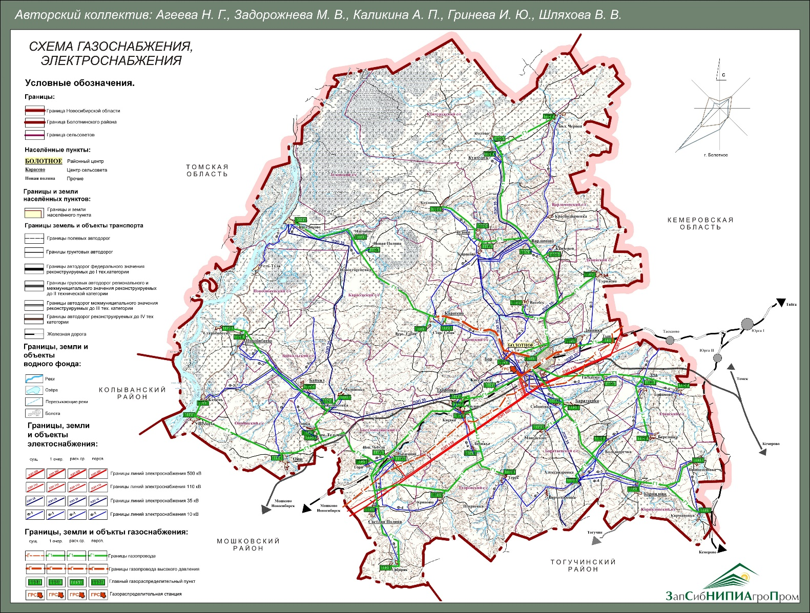
Информация о тарифах на коммунальные услуги
МО г.Болотное

Коммунальные услуги | Ед. изм. | Стоимость за единицу, рублей |  | Действующие тарифы на присоединение к сети
 |  | для  физических лиц | для  юридических лиц
Электроснабжение | кВт | 2,56 | 2,56 | -
Водоснабжение | куб. м | 33,55 | 33,55 | -
Водоотведение | куб. м | 86,0 | 86,0 | -
Газоснабжение | куб. м | 5,026 | 5,026 | -
Теплоснабжение  ЗАО «Болотнинская гофротара» | Гкал | 1662,82 | 1662,82 | -
ГАУССО НСО «Болотнинский психоневро-  логический интернат» | Гкал | 1245,18 | 1245,18 | -
МКП «УК ЖКХ Болотнинского района» | Гкал | 2022,86 | 2022,86 | -
МУП «Городское коммунальное хозяйство г.Болотное» | Гкал | 2006,37 | 2006,37 | -
ОАО «ВРК-3» | Гкал | 1665,62 | 1665,62 | -
ООО «СибТЭК» | Гкал | 1894,44 | 1894,44 | -
Вывоз твердых бытовых отходов | Гкал | 250,0 | 250,0 | -

Ачинское МО
Коммунальные услуги | Ед. изм. | Стоимость за единицу, рублей |  | Действующие тарифы на присоединение к сети
 |  | для  физических лиц | для  юридических лиц
Электроснабжение | кВт | 2,0 | 2,0 | -
Водоснабжение | куб. м | 23,68 | 23,68 | -
Водоотведение | куб. м | - | - | -
Газоснабжение | куб. м | - | - | -
Теплоснабжение | Гкал | 1901,8 | 1901,8 | -
Вывоз твердых бытовых отходов | куб. м | - | - | -

Байкальское МО
Коммунальные услуги | Ед. изм. | Стоимость за единицу, рублей |  | Действующие тарифы на присоединение к сети
 |  | для  физических лиц | для  юридических лиц
Электроснабжение | кВт | 2,0 | 2,0 | 550,0
Водоснабжение | куб. м | 21,04 | 21,04 | -
Водоотведение | куб. м | - | - | -
Газоснабжение | куб. м | - | - | -
Теплоснабжение | Гкал | 1675,52 | 1675,52 | -
Вывоз твердых бытовых отходов | куб. м | - | - | -

Баратаевское МО
Коммунальные услуги | Ед. изм. | Стоимость за единицу, рублей |  | Действующие тарифы на присоединение к сети
 |  | для  физических лиц | для  юридических лиц
Электроснабжение | кВт | 2,0 | 2,0 | -
Водоснабжение | куб. м | 21,0 | 21,0 | -
Водоотведение | куб. м | - | - | -
Газоснабжение | куб. м | 5,026 | 5,026 | -
Теплоснабжение | Гкал | 1854,21 | 1854,21 | -
Вывоз твердых бытовых отходов | куб. м | - | - | -

Боровское МО
Коммунальные услуги | Ед. изм. | Стоимость за единицу, рублей |  | Действующие тарифы на присоединение к сети
 |  | для  физических лиц | для  юридических лиц
Электроснабжение | кВт | 2,0 | 2,0 | 550,0
Водоснабжение | куб. м | 24,9 | 24,9 | -
Водоотведение | куб. м |  | - | -
Газоснабжение | куб. м | 5,026 | 5,026 | 53316
Теплоснабжение | Гкал | 1841,19 | 1841,19 | -
Вывоз твердых бытовых отходов | куб. м | - | - | -

Варламовское МО
Коммунальные услуги | Ед. изм. | Стоимость за единицу, рублей |  | Действующие тарифы на присоединение к сети
 |  | для  физических лиц | для  юридических лиц
Электроснабжение | кВт | 2,0 | 2,0 | -
Водоснабжение | куб. м | 22,0 | 220,0 | -
Водоотведение | куб. м | - | - | -
Газоснабжение | куб. м | - | - | -
Теплоснабжение | Гкал | 1974,26 | 1974,26 | -
Вывоз твердых бытовых отходов | куб. м | - | - | -

Дивинское МО
Коммунальные услуги | Ед. изм. | Стоимость за единицу, рублей |  | Действующие тарифы на присоединение к сети
 |  | для  физических лиц | для  юридических лиц
Электроснабжение | кВт | 2,0 | 2,0 | -
Водоснабжение | куб. м | 24,63 | 24,63 | -
Водоотведение | куб. м | - | - | -
Газоснабжение | куб. м | 5,026 | 5,026 | -
Теплоснабжение | Гкал | 1938,96 | 1938,96 | -
Вывоз твердых бытовых отходов | куб. м | - | - | -

Егоровское МО
Коммунальные услуги | Ед. изм. | Стоимость за единицу, рублей |  | Действующие тарифы на присоединение к сети
 |  | для  физических лиц | для  юридических лиц
Электроснабжение | кВт | 2,0 | 2,0 | 550,0
Водоснабжение | куб. м | 23,10 | 23,10 | -
Водоотведение | куб. м | - | - | -
Газоснабжение | куб. м | - | - | -
Теплоснабжение | Гкал | 1798,66 | 1798,66 | -
Вывоз твердых бытовых отходов | куб. м | - | - | -

Зудовское МО
Коммунальные услуги | Ед. изм. | Стоимость за единицу, рублей |  | Действующие тарифы на присоединение к сети
 |  | для  физических лиц | для  юридических лиц
Электроснабжение | кВт | 2,0 | 2,0 | -
Водоснабжение | куб. м | 24,70 | 24,70 | -
Водоотведение | куб. м | - | - | -
Газоснабжение | куб. м | - | - | -
Теплоснабжение | Гкал | 1803,75 | 1803,75 | -
Вывоз твердых бытовых отходов | куб. м | - | - | -

Карасевское МО
Коммунальные услуги | Ед. изм. | Стоимость за единицу, рублей |  | Действующие тарифы на присоединение к сети
 |  | для  физических лиц | для  юридических лиц
Электроснабжение | кВт | 2,0 | 2,0 | -
Водоснабжение | куб. м | 27,60 | 27,60 | -
Водоотведение | куб. м | - | - | -
Газоснабжение | куб. м | 5,026 | 5,026 | -
Теплоснабжение | Гкал | 1860,83 | 1860,63 | -
Вывоз твердых бытовых отходов | куб. м | - | - | -

Корниловское МО
Коммунальные услуги | Ед. изм. | Стоимость за единицу, рублей |  | Действующие тарифы на присоединение к сети
 |  | для  физических лиц | для  юридических лиц
Электроснабжение | кВт | 2,0 | 2,0 | 550,0
Водоснабжение | куб. м | 23,90 | 23,90 | -
Водоотведение | куб. м | - | - | -
Газоснабжение | куб. м | - | - | -
Теплоснабжение | Гкал | 1912,74 | 1912,74 | -
Вывоз твердых бытовых отходов | куб. м | - | - | -

Кунчурукское МО
Коммунальные услуги | Ед. изм. | Стоимость за единицу, рублей |  | Действующие тарифы на присоединение к сети
 |  | для  физических лиц | для  юридических лиц
Электроснабжение | кВт | 2,0 | 2,0 | -
Водоснабжение | куб. м | 18,38 | 18,38 | -
Водоотведение | куб. м | - | - | -
Газоснабжение | куб. м | - | - | -
Теплоснабжение | Гкал | 1781,81 | 1781,81 | -
Вывоз твердых бытовых отходов | куб. м | - | - | -

Новобибеевское МО
Коммунальные услуги | Ед. изм. | Стоимость за единицу, рублей |  | Действующие тарифы на присоединение к сети
 |  | для  физических лиц | для  юридических лиц
Электроснабжение | кВт | 2,0 | 2,0 | -
Водоснабжение | куб. м | 18,78 | 18,78 | -
Водоотведение | куб. м | - | - | -
Газоснабжение | куб. м | - | - | -
Теплоснабжение | Гкал | 2475,06 | 2475,06 | -
Вывоз твердых бытовых отходов | куб. м | - | - | -

Ояшинское МО
Коммунальные услуги | Ед. изм. | Стоимость за единицу, рублей |  | Действующие тарифы на присоединение к сети
 |  | для  физических лиц | для  юридических лиц
Электроснабжение | кВт | 2,0 | 2,0 | -
Водоснабжение | куб. м | 21,50 | 21,50 | -
Водоотведение | куб. м | - | - | -
Газоснабжение | куб. м | - | - | -
Теплоснабжение | Гкал | 2014,63 | 2014,63 | -
Вывоз твердых бытовых отходов | куб. м | - | - | -

Светлополянское МО
Коммунальные услуги | Ед. изм. | Стоимость за единицу, рублей |  | Действующие тарифы на присоединение к сети
 |  | для  физических лиц | для  юридических лиц
Электроснабжение | кВт | 2,0 | 2,0 | -
Водоснабжение | куб. м | 20,49 | 20,49 | -
Водоотведение | куб. м | - | - | -
Газоснабжение | куб. м | - | - | -
Теплоснабжение | Гкал | 1864,97 | 1864,97 | -
Вывоз твердых бытовых отходов | куб. м | - | - | -

7. Транспортная инфраструктура и связь

Транспортная инфраструктура

Общая протяженность автомобильных дорог общего пользования на территории района составляет 486,336 км, в том числе с твердым покрытием 106,6 км, их категория -4, доля- 22,0%;
- дорог с грунтовым покрытием – 242,28, категория -4, доля 50,0%;
Через территорию Болотнинского района проходит железная дорога. Количество железнодорожных станций в западном направлении до областного центра составляет -23, в восточном направлении до г.Юрги -5.
- удаленность от областного центра 126 км по трассе М53 «Байкал», время в пути на автотранспорте – 2 часа, на железнодорожном транспорте - участок ЗСЖД 129 км- 2ч 30 мин.;
- удаленность от Юргинского района Кемеровской области 46 км по трассе М53 «Байкал», время в пути на автотранспорте- 40 мин., удаленность по ЗСЖД -39 км, время в пути на железнодорожном транспорте – 40 мин.;
-удаленность от Мошковского района Новосибирской области по трассе М53 «Байкал» 60 км, время в пути на автотранспорте -1 час, удаленность по ЗСЖД -67 км, время в пути на железнодорожном транспорте- 1ч.20 мин.;
-удаленность от Тогучинского района Новосибирской области по трассе М-53 «Байкал» - 70 км, время в пути на автотранспорте - 1ч.10 мин.
- количество населенных пунктов, не имеющих транспортной доступности по дорогам с твердым покрытием до районного и областного центра - нет;
- имеется железнодорожный вокзал;

Схема автомобильных дорог Болотнинского района Новосибирской области
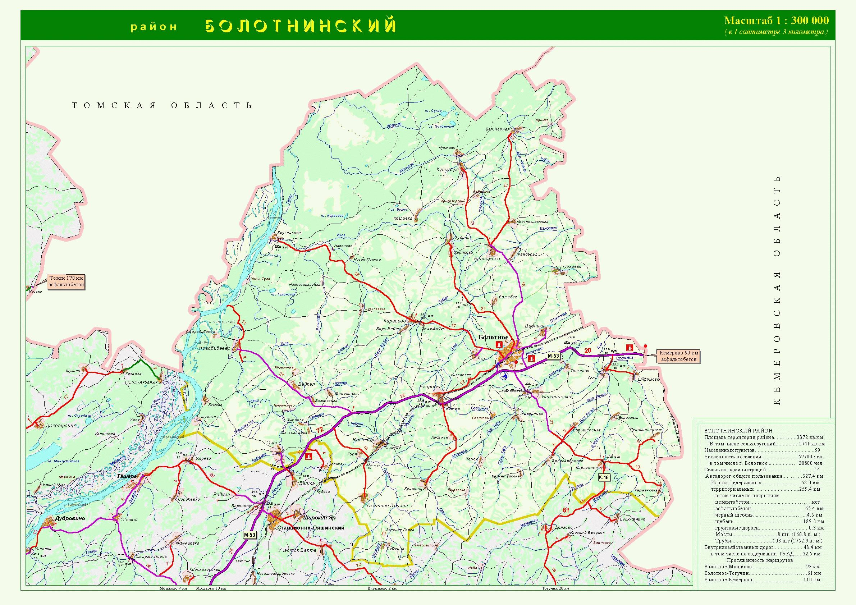
Связь и интернет
Почтовую связь на территории Болотнинского района осуществляет Мошковский почтамт ОСП УФПС НСО – филиала ФГУП «Почта России». Почтовые услуги населению района оказываются через 19 почтовых отделений, в том числе 17 – в сельской местности.
В районе развита стационарная телефонная и мобильная связь. Основная телекоммуникационная сеть района – ПАО «Ростелеком» Новосибирский филиал Тогучинский центр телекоммуникаций Болотнинский ЛТЦ (линейно-технический цех).
Задействованная емкость телефонных станций района составила 5753 абонентов. Задействованная емкость оборудования широкополосного доступа в сеть интернет составила 4119 абонентов. К интерактивному цифровому телевидению подключено 1864 абонента.
ПАО «Ростелеком» были установлены точки доступа для подключения к сети «Интернет» в 14 населенных пунктах Болотнинского района, до всех сельских АТС построена оптико-волоконная линия.
В районе действует 5 провайдеров и устойчивой мобильной связью обеспечено 70 % населения района.
Все населенные пункты района охвачены вещанием федеральных и региональных телекомпаний.
Сеть почтовой связи на протяжении многих лет остается неизменной и состоит из 21-го отделения связи, в том числе 19 отделений находятся в сельской местности.

Наименование МО | Наименование населенного пункта | Отделение связи, почта России | Наличие интернета | Сотовая связь
город Болотное | г. Болотное | да (2) | да | да
Ачинский с/с | с. Ача | да | да | да
Ачинский с/с | д. Березовка | нет | нет | нет
Ачинский с/с | д. Елфимово | нет | нет | нет
Байкальский с/с | д. Байкал | да | да | нет
Байкальский с/с | д. Вознесенка | нет | нет | нет
Байкальский с/с | д. Малиновка | нет | нет | нет
Баратаевский с/с | д. Баратаевка | да | да | да
Баратаевский с/с | д. Александровка | нет | нет | да
Баратаевский с/с | д. Большеречка | нет | да | да
Баратаевский с/с | д. Мануйлово | нет | да | да
Баратаевский с/с | д. Сабановка | нет | да | да
Баратаевский с/с | д. Таскаево | нет | нет | да
Боровской с/с | п. Бор | да | да | да
Боровской с/с | д. Витебск | нет | нет | да
Варламовский с/с | с. Варламово | да | да | да
Варламовский с/с | д. Большая Черная | да | да | нет
Варламовский с/с | д. Кандереп | нет | нет | нет
Варламовский с/с | д. Краснознаменка | нет | нет | нет
Дивинский с/с | п. Дивинка | да | да | да
Дивинский с/с | о.п. Тын | нет | нет | да
Дивинский с/с | с. Турнаево | нет | нет | да
Егоровский с/с | с. Егоровка | да | да | да
Егоровский с/с | д. Киевка | нет | да | да
Егоровский с/с | д. Киселевка | нет | нет | да
Егоровский с/с | д. Кривояш | нет | да | нет
Егоровский с/с | д. Лебяжье | нет | нет | нет
Егоровский с/с | д. Терск | нет | нет | нет
Егоровский с/с | д. Чахлово | нет | да | да
Зудовский с/с | с.Зудово | да | да | нет
Зудовский с/с | д. Киряково | нет | да | нет
Зудовский с/с | д.Козловка | нет | нет | нет
Карасевский с/с | с.Карасево | да | да | да
Карасевский с/с | д. Верхний Елбак | нет | да | нет
Карасевский с/с | д. Кругликово | да | да | нет
Карасевский с/с | д. Насоново | нет | нет | нет
Карасевский с/с | д. Новая Поляна | нет | нет | нет
Карасевский с/с | д. Старый Елбак | нет | нет | нет
Корниловский с/с | с. Корнилово | да | да | нет
Корниловский с/с | д. Кармановка | нет | нет | нет
Корниловский с/с | д. Правососновка | нет | нет | нет
Кунчурукский с/с | с. Кунчурук | да | да | нет
Новобибеевский с/с | с. Новобибеево | да | да | нет
Новобибеевский с/с | д. Камень | нет | нет | нет
Новобибеевский с/с | д. Старобибеево | нет | да | нет
Новобибеевский с/с | д. Усть-Тула | нет | нет | нет
Ояшинский с/с | с. Ояш | да | да | да
Ояшинский с/с | д. им.Тельмана | нет | нет | да
Ояшинский с/с | д. Шумиха | нет | нет | да
Ояшинский с/с | д. Эстонка | нет | нет | да
Светлополянский с/с | с Светлая Поляна | да | да | да
Светлополянский с/с | д.Горн | нет | нет | да
Светлополянский с/с | д. Зеленая Горка | нет | нет | да
Светлополянский с/с | д.Новая Чебула | да | да | да
Светлополянский с/с | п. Сибиряк | нет | нет | да
Светлополянский с/с | с. Таганай | нет | да | да

8. Инвестиционная привлекательность
8.1. Конкурентные преимущества
Болотнинский район - сельскохозяйственный район области, сельхозугодия занимают почти 80,0 тыс. га из 337,4 тыс. га площади всего района;
-выгодное транспортно-экономическое и географическое положение (расположен в крайней северо-восточной части Новосибирской области на расстоянии 126 км от областного центра г.Новосибирска, граничит с Томской, Кемеровской областями, Мошковским, Тогучинским, Колыванским районами. Через район проходит железнодорожная магистраль, автодорога федерального значения «Байкал», проходит магистральный нефтепровод и газопровод);
-имеются разведанные полезные ископаемые: запасы кирпичной глины для удовлетворения собственных нужд района (сырье для производства кирпича);
-по территории района протекает река Обь – одна из крупных рек области, озера расположены преимущественно в низменностях, в них водятся промысловые породы рыбы: карась, сазан, окунь, карп; территория района привлекательна для занятия любительской рыбалкой и охотой;
-наличие природных, в том числе земельных ресурсов для промышленного и сельскохозяйственного освоения;
-наличие крупных сельскохозяйственных предприятий по производству зерна, молока, мяса;
-наличие свободных для инвесторов земельных участков в районе;
-наличие недоиспользованных производственных мощностей на промышленных предприятиях.

8.2. Точки роста
В целях определения возможных точек роста района можно выделить следующие конкурентные преимущества:
- комплексная застройка территории;
- привлечение в район современной сельскохозяйственной техники и применение новейших технологий в сельхозпроизводстве;
- развитие животноводства, в т.ч. мясного и молочного направления;
- создание птицефабрики на базе существующих мощностей;
- развитие растениеводства: зернового и плодоовощного направления путем эффективного использования свободных земель и внедрения прогрессивных ресурсосберегающих технологий;
- создание торгово-логистического центра;
- заготовительная деятельность как рычаг развития личных подсобных хозяйств;
- развитие малых перерабатывающих производств сельхозпродукции в целях сохранения малых сел;
- развитие инфраструктуры придорожного сервиса (трасса Новосибирск-Томск-Кемерово);
- развитие деревообрабатывающей отрасли;
- привлечение в район малых и средних производств;
- строительство завода по производству кирпича и черепицы;
- создание торфоперерабатывающего предприятия.

- Комплексная застройка территории
Расширение черты поселения г.Болотное и создание комплексов недорогого стандартизированного малоэтажного жилья с развитой инфраструктурой является важной точкой роста для всего района. Строительство таких комплексов позволит ускорить освоение природных ресурсов района, даст толчок развитию отрасли производства строительных материалов. Наиболее важным эффектом реализации данного проекта должно явиться создание нового ресурса – комфортное проживание в экологически-благополучных условиях и как следствие, приток в район квалифицированных кадров из г.Новосибирска.

2. Привлечение в район современной сельскохозяйственной техники и применение новейших технологий в сельхозпроизводстве
Стимулирование сельхозпроизводителей к использованию современной техники и применению новейших технологий является важной задачей, позволяющей в перспективе преодолеть стагнацию в хозяйствах района и повысить интерес потенциальных инвесторов к сельскому хозяйству.
На базе хозяйств района, использующих прогрессивные сельскохозяйственные технологии, необходимо развивать программы практического обучения специалистов.
3. Создание торгово-логистического центра.
В качестве одного из самых перспективных направлений развития района можно назвать создание на его территории торгово-логистического центра, обслуживающего Новосибирскую, Томскую, Кемеровскую области, а так же остальные территории, расположенные на транспортных магистралях, проходящих через Болотнинский район.
4. Заготовительная деятельность как рычаг развития личных подсобных хозяйств
Сложная ситуация с занятостью населения с одной стороны и наличие большого числа личных подсобных хозяйств – с другой, требуют оптимизации товарооборота как внутри района, так и с соседними территориями. Создание функционирующей сети заготовительных предприятий является приоритетным направлением развития уже в течение длительного времени. Содействие в организации закупа продукции, произведенной на личных подворьях, обеспечит увеличение поголовья скота и птицы, и, в целом, повышение уровня доходов населения. Направление может также стимулировать активность населения по сбору дикоросов в северной зоне района.
5. Развитие малых перерабатывающих производств сельхозпродукции в целях сохранения малых сел
Переработка сельскохозяйственной продукции, произведенной в районе, является одним из важнейших направлений развития агропромышленного сектора экономики. Организация перерабатывающих производств позволит в целом повысить рентабельность сельскохозяйственного производства.
В малых селах, где наиболее остро стоит проблема с занятостью населения, необходимо создать условия для производства сельхозпродукции не только для внутреннего потребления, но и для реализации на перерабатывающие предприятия. Создание перерабатывающих предприятий укрепит материальное состояние граждан, проживающих в отдаленной от районного центра местности, и позволит сохранить малое село как территориальную единицу.
6. Привлечение в район малых и средних производств
Несмотря на слабое развитие малых производств в районе, данное направление выглядит как очень перспективное. Рост арендной платы на производственные помещения и земельные участки в г.Новосибирске вынуждает предпринимателей искать новые площадки для организации производств за пределами города. Безусловным преимуществом Болотнинского района является одинаковое удаление от трех региональных центров - г.Новосибирск, г.Кемерово, г.Томск. Создание малых производств способствует улучшению ситуации с занятостью населения в районе.
7. Развитие деревообрабатывающей отрасли
Одним из важнейших ресурсов района являются запасы древесины. Привлечение крупных инвесторов для создания не только заготовительных, но и перерабатывающих предприятий резко улучшило бы ситуацию в недостаточно развитых поселениях района, в первую очередь, с занятостью населения. Развитие отрасли должно способствовать также к инвестициям в дорожно-транспортную инфраструктуру.
8. Добыча полезных ископаемых.
Район обладает одним из богатейших запасов торфа, который может использоваться не только как органическое удобрение, но и как источник тепловой энергии.
Добыча сапропеля может использоваться в качестве биологического корма для сельскохозяйственных животных и как органическое удобрение.
- Развитие инфраструктуры придорожного сервиса (трасса Новосибирск-Томск-Кемерово)
Данная точка роста рассматривается с точки зрения перспектив развития малого бизнеса с вовлечением населения района. Через район проходит автодорога федерального значения, что создает такие возможности не только для г.Болотное, но и для малых населенных пунктов района.

8.3. Реестр инвестиционных проектов
Реализуемые инвестиционные проекты

Инициатор проекта | Наименование проекта | Сфера реализации проекта | Период реализации проекта | Место расположения проекта | Стадия реализации проекта | Объем инвестиций (тыс. руб.) | Социальная эффективность проекта (создание новых рабочих мест), шт.
Реализуемые
Индивидуальный предприниматель | Строительство «Парка семейного отдыха» | Общественные услуги (культура, спорт) | 2015-2019 | Новосибирская область, г.Болотное, ул. Набережная | 80,0% | 5000,0 | Создание условий для культурного отдыха населения района
ООО «ТД «Зеленая Поляна» | Строительство комплекса по ремонту и обслуживанию с/х техники | АПК | 2015-2019 | Новосибирская область, Болотнинский район, федеральная трасса «М-53» «Байкал» | 60,0% | 80000,0 | Увеличение услуг по обслуживанию техники
Администрация Егоровского сельсовета | Ремонт дома культуры | Общественные услуги (образование, культура) | 2019-2020 | Новосибирская область, Болотнинский район, с.Егоровка | На стадии реализации | 2000,0 | Улучшение качества предоставляемых услуг
Администрация Карасевского сельсовета | Строительство крытой хоккейной площадки в с.Карасево | Общественные услуги (образование, культура) | 2019-2020 | Новосибирская область, Болотнинский район, с.Карасево | проектирование | 0,2 | Организация дополнительных видов спорта, увеличение числа граждан, занимающихся спортом
МО Баратаевский с/с | Строительство водозаборной скважины | Общественные услуги (ЖКХ) | 2018-2019 | НСО, Болотнинский район, д.Баратаевка | Проходит госэкспертизу | 7800,0 | Улучшение качества питьевой воды
ТУАД НСО | Планово-предупредительный ремонт автодорог общего пользования | Дорожное хозяйство, транспорт, связь | 2017-2019 | а/д «Варламово-Кунчурук», «Бор» , «Новобибеево», «Болотное-Большая Черная», «Тогучин-Карпысак» | В стадии реализации | 59557,2 | Улучшение качества автомобильных дорог
Администрация Дивинского сельсовета | Замена оконных блоков | Общественные услуги (образование, культура) | 2018-2019 | Новосибирская область, Болотнинский район, п.Дивинка | 70,0% | 1400,0 | Улучшение качества образовательных услуг
ЗАО «Болотнинская гофротара» | Строительство склада | АПК | 2019 | Новосибирская область, г.Болотное | В стадии реализации | 21000,0 | Улучшение качества продукции
ЗАО «Болотнинская гофротара» | Строительство здания для конденсаторной и клеевой кухни | АПК | 2019 | Новосибирская область, г.Болотное | В стадии реализации | 0,8 | Улучшение качества продукции
Планируемые к реализации
МБОУ СОШ №4 | Здание МБОУ СОШ №4 (строительство) | Общественные услуги (образование, культура) | 2019-2020 | НСО, г.Болотное, ул.Ремесленная,6 | В стадии реализации | 400654,0 | Улучшение качества образовательных услуг
Администрация Болотнинского района | Здание МКОУ Зудовская СОШ (реконструкция здания со строительством пристройки) | Общественные услуги (образование, культура) | 2021 | НСО, Болотнинский район, с.Зудово | планируемый | Не определен | Улучшение качества образовательных услуг
Администрация Болотнинского района | Строительство модульного спортивного зала | Общественные услуги (здравоохранение, спорт) | 2018-2019 | НСО, Болотнинский район, д.Баратаевка | Предпроектные работы | - | Улучшение качества образовательных услуг
Администрация Болотнинского района | Здание Дома культуры | Общественные услуги (образование, культура) | 2019 | НСО, Болотнинский район, п.Дивинка | Предпроектные работы | - | Улучшение условий для культурного досуга населения
Администрация Болотнинского района | 3-я очередь спортивного комплекса (бассейн) | Общественные услуги (здравоохранение, спорт) | 20202021 | НСО, г.Болотное, ул.Степная | Предпроектные работы | 100000,0 | Предоставление оздоровительных услуг населению
Администрация Болотнинского района | Строительство крытой хоккейной площадки | Общественные услуги (здравоохранение, спорт) | 2018-2019 | НСО, г.Болотное | Проходит госэкспертизу | 16000,0 | Увеличение занятости населения, укрепление здоровья
ООО «Магистр» | Строительство межрегионального детского комплекса «Звездный" | Общественные услуги (образование, культура) | 2020 | НСО, Болотнинский район, д.Новая Чебула | Разработка ПСД | 1150000,0 | Дополнительное образование, оздоровление детей, создание новых рабочих мест
Физическое лицо | Строительство торгового объекта | строительство | 2019-2020 | НСО, Болотнинский район, г.Болотное, ул. Московская,27 | планируемый | Не определено | Увеличение торговых мест, улучшение качества услуг
СПК «Артем» | Строительство бойни | АПК | 2019 | НСО, Болотнинский район | планируемый | 15000,0 | Улучшение качества продукции
СПК «Артем» | Строительство крытой площадки для хранения зерна | АПК | 2020-2022 | НСО, Болотнинский район | планируемый | 35000,0 | Улучшение качества продукции
Администрация Болотнинского района | Площадка комплексной застройки, г.Болотное, ИЖС | Строительство | 2019-2032 | НСО, Болотнинский район, г.Болотное | планируемый | Не определен | Улучшение жилищных условий населения
Администрация Ачинского сельсовета | Реконструкция ФАПа д.Елфимово | Общественные услуги (здравоохранение, спорт) | 2021 | НСО, Болотнинский район, д.Елфимово | планируемый | Не определено | Улучшение качества медицинского обслуживания
Администрация Варламовского сельсовета | Строительство ФАПа с.Варламово, д.Большая Черная | Общественные услуги (здравоохранение, спорт) | 2020 | НСО, Болотнинский район, с.Варламово, д.Большая Черная | планируемый | Не определено | Улучшение качества медицинского обслуживания
Администрация Дивинского сельсовета | Строительство ФАПа с.Турнаево | Общественные услуги (здравоохранение, спорт) | 2019 | НСО, Болотнинский район, с.Турнаево | планируемый | Не определено | Улучшение качества медицинского обслуживания
Администрация Егоровского сельсовета | Строительство ФАПАа д.Кривояш | Общественные услуги (здравоохранение, спорт) | 2022-2032 | НСО, Болотнинский район, д.Кривояш | планируемый | Не определено | Улучшение качества медицинского обслуживания
Администрация Корниловского сельсовета | Строительство ФАПа с.Корнилово | Общественные услуги (здравоохранение, спорт) | 2022-2032 | НСО, Болотнинский район, с.Корнилово | планируемый | Не определено | Улучшение качества медицинского обслуживания
Администрация Новобибеевского сельсовета | Строительство ФАПа с.Новобибеево | Общественные услуги (здравоохранение, спорт) | 2020 | НСО, Болотнинский район, с.Новобибеево | планируемый | Не определено | Улучшение качества медицинского обслуживания
Администрация Светлополянского сельсовета | Строительство ФАПа д.Таганай | Общественные услуги (здравоохранение, спорт) | 2020 | НСО, Болотнинский район, д.Таганай | планируемый | Не определено | Улучшение качества медицинского обслуживания
Администрация Байкальского сельсовета | Строительство ФАПа д.Малиновка | Общественные услуги (здравоохранение, спорт) | 2022-2032 | НСО, Болотнинский район, д.Малиновка | планируемый | Не определено | Улучшение качества медицинского обслуживания
Администрация Дивинского сельсовета | Строительство ФАПа д.Витебск | Общественные услуги (здравоохранение, спорт) | 2022-2032 | НСО, Болотнинский район, д.Витебск | планируемый | Не определено | Улучшение качества медицинского обслуживания
Администрация Баратаевского сельсовета | Строительство ФАПа д.Баратаевка, д.Большеречка | Общественные услуги (здравоохранение, спорт) | 2019 | НСО, Болотнинский район, д.Баратаевка, д.Большеречка | планируемый | Не определено | Улучшение качества медицинского обслуживания
Администрация Корниловского сельсовета | Капитальный ремонт кровли МКОУ Корниловская СОШ | Общественные услуги (образование, культура) | 2019 | НСО, Болотнинский район, с.Корнилово | планируемый | 11700,0 | Улучшение качества образовательных услуг
Администрация Болотнинского района | Капитальный ремонт кровли МБДОУ д/с «Теремок» | Общественные услуги (образование, культура) | 2019 | НСО, г.Болотное | планируемый | 5400,0 | Улучшение качества образовательных услуг
Администрация Болотнинского района | Капитальный ремонт кровли и перекрытий МКОУ Большечерновская СОШ | Общественные услуги (образование, культура) | 2019-2020 | НСО, Болотнинский район, д.Большая Черная | планируемый | Не определен | Улучшение качества образовательных услуг
Администрация Болотнинского района | Капитальный ремонт кровли здания дошкольной группы МКОУ Кунчурукская СОШ | Общественные услуги (образование, культура | 2020 | НСО, Болотнинский район, с.Кунчурук | планируемый | Не определен | Улучшение качества образовательных услуг
Администрация Болотнинского района | Ремонт фасада МКОУ Кунчурукская СОШ | Общественные услуги (образование, культура) | 2021 | НСО, Болотнинский район, с.Кунчурук | планируемый | Не определен | Улучшение качества образовательных услуг
Администрация Болотнинского района | Капитальный ремонт МБОУ СОШ №2 | Общественные услуги (образование, культура) | 2022 | НСО, г. Болотное | планируемый | Не определен | Улучшение качества образовательных услуг
Администрация Болотнинского района | Капитальный ремонт МКОУ СОШ №16 | Общественные услуги (образование, культура) | 2023 | НСО, г. Болотное | планируемый | Не определен | Улучшение качества образовательных услуг
Администрация Болотнинского района | Капитальный ремонт Таганаевской СОШ, Турнаевской ООШ, Варламовской СОШ | Общественные услуги (образование, культура) | 2023-2024 | НСО, Болотнинский район | планируемый | Не определен | Улучшение качества образовательных услуг
Администрация Болотнинского района | Строительство здания Центра дополнительного образования детей в г.Болотное | Общественные услуги (образование, культура) | 2025-2026 | НСО, Болотнинский район, г.Болотное | планируемый | Не определен | Расширение и улучшение качества услуг дополнительного образования
Администрация Болотнинского района | Строительство культурно-развлекательного центра с кинотеатром на 200 мест | Общественные услуги (образование, культура) | 2021-2032 | НСО, г.Болотное | планируемый | Не определен | Улучшение качества и расширение культурно- развлекательных услуг для населения
Администрация Дивинского сельсовета | Строительство дома культуры п.Дивинка | Общественные услуги (образование, культура) | 2022-2032 | НСО, Болотнинский район, п.Дивинка | планируемый | Не определен | Улучшение качества и расширение культурно- развлекательных услуг для населения
Администрация Ачинского сельсовета | Ремонт наружного уличного освещения, установка, замена дорожных знаков с.Ача, д.Баратаевка, п.Бор | Дорожное хозяйство, транспорт, связь | 2019 | НСО, Болотнинский район, с.Ача | планируемый | 8,2 | Улучшение качества безопасности населения
Администрации сельских поселений | Ремонт и содержание автодорог поселений: д.Байкал, с.Варламово, п.Дивинка, с.Егоровка, с.Зудово, с.Карасево, с.Корнилово, с.Кунчурук, с.Ояш, с.Светлая Поляна | Дорожное хозяйство, транспорт, связь | 2019-2032 | НСО, Болотнинский район, д.Байкал | планируемый | 81,4 | Улучшение качества автомобильных дорог
Администрация г.Болотное | Содержание, ремонт, реконструкция дорог, закупка дорожной техники, обустройство парковочных мест, обеспечение безопасности дорожного движения г.Болотное | Дорожное хозяйство, транспорт, связь | 2019-2032 | НСО, Болотнинский район, г.Болотное | планируемый | 410,0 | Улучшение качества безопасности населения, качества автомобильных дорог

8.4. Инвестиционные предложения
№ п/п | Предложение | Обоснование
 |  | наличие источников сырья | инвестиционная ниша (характеристика рынка) | стоимость и доступность инфраструктуры
1 | Земельный участок вблизи р.Обь, около д.Кругликово | - | Строительство базы отдыха  Сосновый бор, р.Обь | В доступности источники электроснабжения, водоснабжения
2 | Земельный участок вблизи р.Обь, около д.Старобибеево | - | Строительство базы отдыха  Сосновый бор, р.Обь | В доступности источники электроснабжения, водоснабжения

8.5. Недогруженные производственные мощности
На предприятиях Болотнинского района недогруженные производственные мощности отсутствуют.
8.6. Инвестиционные площадки
Анкета инвестиционной площадки №1
География площадки
Место расположения (адрес) | Болотнинский район, с.Дивинка
Численность населенного пункта (человек) | 724
Площадь (га) и размеры (км) | 25 га
Удалённость от ближайшей грузовой железнодорожной станции (название, км)  (с указанием собственника железнодорожного тупика при его наличии) | Станция Болотная-5 км
Удалённость от ближайшего аэропорта | Аэропорт «Толмачево» 130 км
Близлежащие объекты (жилая застройка, промышленные и сельскохозяйственные предприятия с указанием их специализации) | Жилая застройка – 50 м

Основные характеристики площадки
Кадастровый номер (при наличии) | 54:03:037207:533
Форма собственности (федеральная, областная, муниципальная, частная) | Государственная
Категория земель (с/х назначения, земли поселения и т. д.) | с/х назначения
Возможный вид использования (в соответствии с ГП или СТП) | Строительство предприятия
Предложения по использованию участка, площадки, объекта | Строительство кирпичного завода
Наличие на участке (площадке) объектов (зданий, сооружений и пр., их состояние, площадь, потенциально возможное использование и прочие характеристики) | -
Глубина залегания грунтовых вод (м) | -

Обеспеченность инженерной и транспортной инфраструктурой
Вид инфраструктуры | Предварительные технические условия (максимальные объёмы ресурсов, виды и т. д.)
Водоснабжение | централизованное
Канализация сточных вод | индивидуальная
Электроснабжение | максимально возможная мощность для подключения
Теплоснабжение | газовое
Газоснабжение | Наличие сетей газопровода
Подъездные пути, их характеристика (примыкание к участку, расстояние до автомобильной дороги федерального/регионального/  местного значения) | Дорога асфальтированная

Контактная информация
Собственник земельного участка/площадки
Наименование, юридический адрес | -
Контактное лицо, Ф.И.О. и должность руководителя, телефон, факс, e-mail | Кирпун Т.В., начальник отдела земельных отношений, (38349)21-869

Карта участка
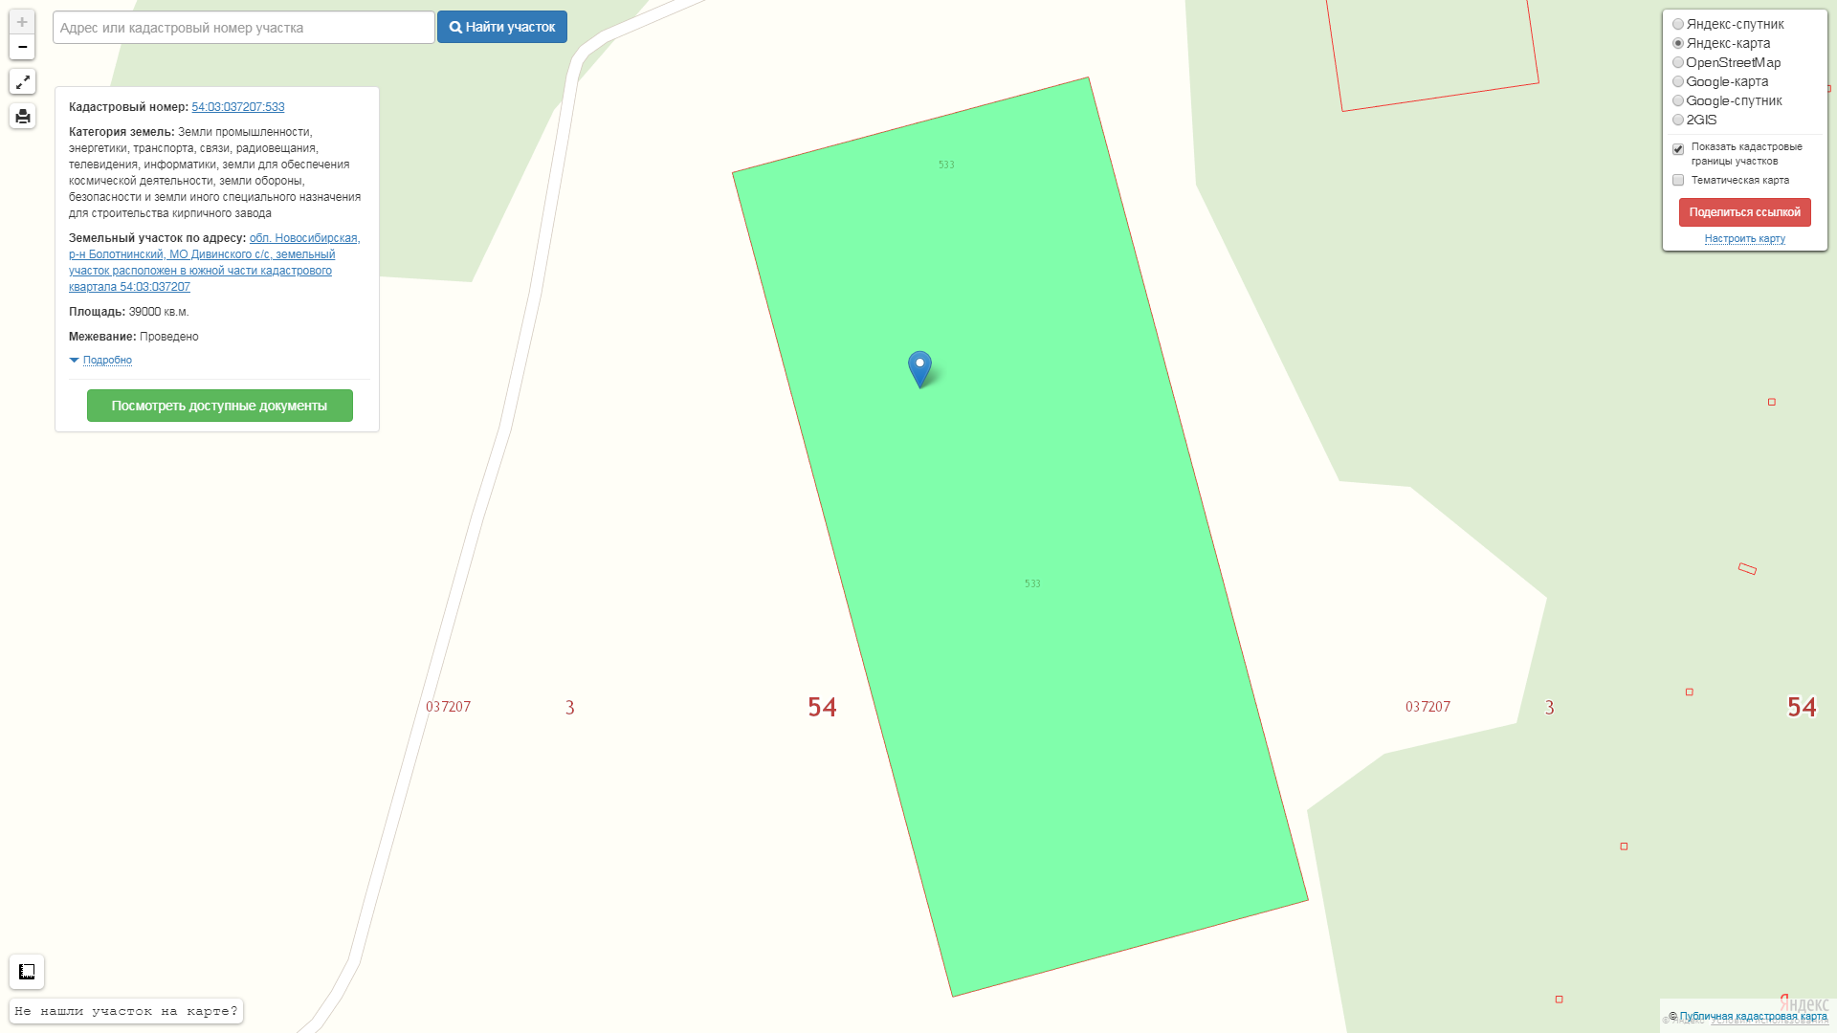

Анкета инвестиционной площадки №2
География площадки
Место расположения (адрес) | г. Болотное, ул. Энергетиков
Численность населенного пункта (человек) | 15739
Площадь (га) и размеры (км) | 11,6
Удалённость от ближайшей грузовой железнодорожной станции (название, км)  (с указанием собственника железнодорожного тупика при его наличии) | Станция Болотная-2 км
Удалённость от ближайшего аэропорта (название, км) | -
Близлежащие объекты (жилая застройка, промышленные и сельскохозяйственные предприятия с указанием их специализации) | Жилая застройка – 150 м

Основные характеристики площадки
Кадастровый номер (при наличии) | 54:03:020801:321
Форма собственности (федеральная, областная, муниципальная, частная) | Государственная собственность не разграничена
Категория земель (с/х назначения, земли поселения и т. д.) | земли промышленности и т.д.
Возможный вид использования (в соответствии с ГП или СТП) | Строительство предприятия
Предложения по использованию участка, площадки, объекта | Строительство кирпичного завода
Наличие на участке (площадке) объектов (зданий, сооружений и пр., их состояние, площадь, потенциально возможное использование и прочие характеристики) | -
Глубина залегания грунтовых вод (м) | -

Обеспеченность площадки инженерной и транспортной инфраструктурой
Вид инфраструктуры | Предварительные технические условия (максимальные объёмы ресурсов, виды и т. д.)
Водоснабжение | централизованное
Канализация сточных вод | индивидуальная
Электроснабжение | максимально возможная мощность для подключения
Теплоснабжение | газовое
Газоснабжение | Наличие сетей газопровода
Подъездные пути, их характеристика (примыкание к участку, расстояние до автомобильной дороги федерального/регионального/  местного значения) | Дорога асфальтированная

Контактная информация
Собственник земельного участка/площадки
Наименование, юридический адрес | -
Контактное лицо, Ф.И.О. и должность руководителя, телефон, факс, e-mail | Кирпун Т.В., начальник отдела земельных отношений, (38349)21-869

Карта участка
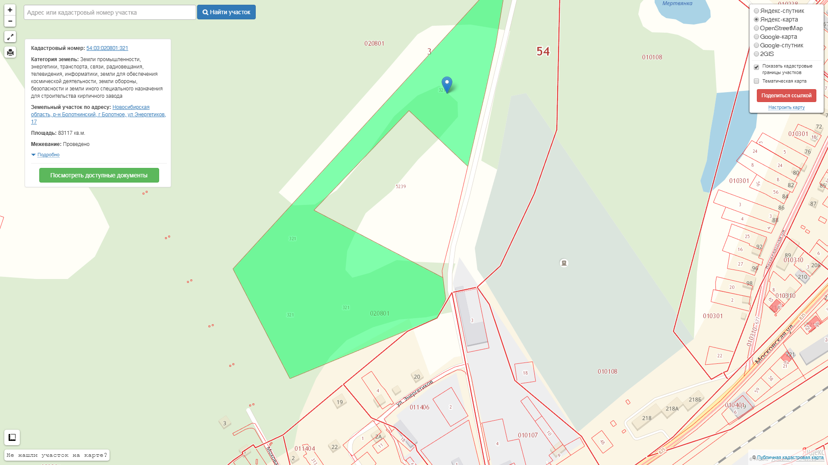

Анкета инвестиционной площадки №3
География площадки
Место расположения (адрес) | Массив по левую сторону от автодороги «Байкал» между территориями КФХ «Артем» и кафе «У Сергея» (25-30 га).
Численность населенного пункта (человек) | -
Площадь (га) и размеры (км) | 25 га
Удалённость от ближайшей грузовой железнодорожной станции (название, км)  (с указанием собственника железнодорожного тупика при его наличии) | Станция Болотная-1,5 км
Удалённость от ближайшего аэропорта (название, км) | -
Близлежащие объекты (жилая застройка, промышленные и сельскохозяйственные предприятия с указанием их специализации) | Жилая застройка – 1,5км

Основные характеристики площадки
Кадастровый номер (при наличии) | -
Форма собственности (федеральная, областная, муниципальная, частная) | Государственная собственность не разграничена
Категория земель (с/х назначения, земли поселения и т. д.) | земли сельхозназначения
Возможный вид использования (в соответствии с ГП или СТП) | Строительство предприятия
Предложения по использованию участка, площадки, объекта | Строительство придорожного сервиса
Наличие на участке (площадке) объектов (зданий, сооружений и пр., их состояние, площадь, потенциально возможное использование и прочие характеристики) | -
Глубина залегания грунтовых вод (м) | -

Обеспеченность площадки инженерной и транспортной инфраструктурой
Вид инфраструктуры | Предварительные технические условия (максимальные объёмы ресурсов, виды и т. д.)
Водоснабжение | Возможность подключения к водопроводу
Канализация сточных вод | индивидуальная
Электроснабжение | максимально возможная мощность для подключения
Теплоснабжение | газовое
Газоснабжение | Наличие сетей газопровода
Подъездные пути, их характеристика (примыкание к участку, расстояние до автомобильной дороги федерального/регионального/  местного значения) | Дорога асфальтированная

Контактная информация
Собственник земельного участка/площадки
Наименование, юридический адрес | -
Контактное лицо, Ф.И.О. и должность руководителя, телефон, факс, e-mail | Кирпун Т.В., начальник отдела земельных отношений, (38349)21-869

Карта участка
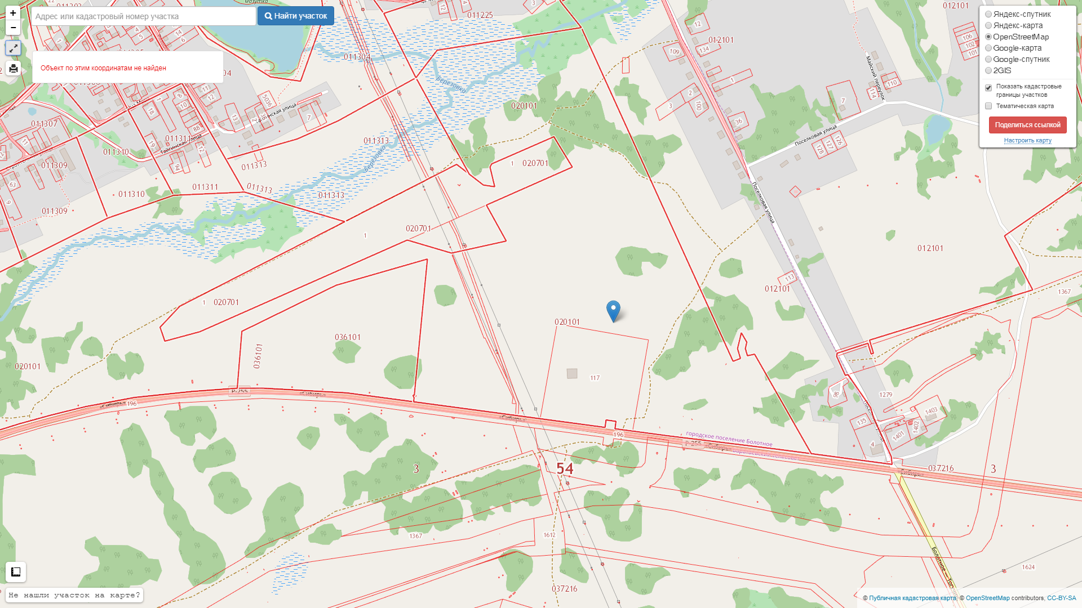

Анкета инвестиционной площадки №4
География площадки
Место расположения (адрес) | Болотниский район, Байкальское МО
Численность населенного пункта (человек) | -
Площадь (га) и размеры (км) | 600 га
Удалённость от ближайшей грузовой железнодорожной станции (название, км)  (с указанием собственника железнодорожного тупика при его наличии) | Станция Болотная -
Удалённость от ближайшего аэропорта (название, км) | -
Близлежащие объекты (жилая застройка, промышленные и сельскохозяйственные предприятия с указанием их специализации) | Жилая застройка – 1,5км

Основные характеристики площадки
Кадастровый номер (при наличии) | -
Форма собственности (федеральная, областная, муниципальная, частная) | Государственная собственность не разграничена
Категория земель (с/х назначения, земли поселения и т. д.) | Земли сельхозназначения
Возможный вид использования (в соответствии с ГП или СТП) | Строительство предприятия
Предложения по использованию участка, площадки, объекта | Сельскохозяйственное производство
Наличие на участке (площадке) объектов (зданий, сооружений и пр., их состояние, площадь, потенциально возможное использование и прочие характеристики) | -
Глубина залегания грунтовых вод (м) | -

Обеспеченность площадки инженерной и транспортной инфраструктурой
Вид инфраструктуры | Предварительные технические условия (максимальные объёмы ресурсов, виды и т. д.)
Водоснабжение | индивидуальное
Канализация сточных вод | индивидуальная
Электроснабжение | Имеется возможность подключения
Теплоснабжение | индивидуальное
Газоснабжение | -
Подъездные пути, их характеристика (примыкание к участку, расстояние до автомобильной дороги федерального/регионального/  местного значения) | Дорога асфальтированная, расстояние до автомобильной дороги федерального значения - 9 км

Контактная информация
Собственник земельного участка/площадки
Наименование, юридический адрес | -
Контактное лицо, Ф.И.О. и должность руководителя, телефон, факс, e-mail | Кирпун Т.В., начальник отдела земельных отношений, (38349)21-869

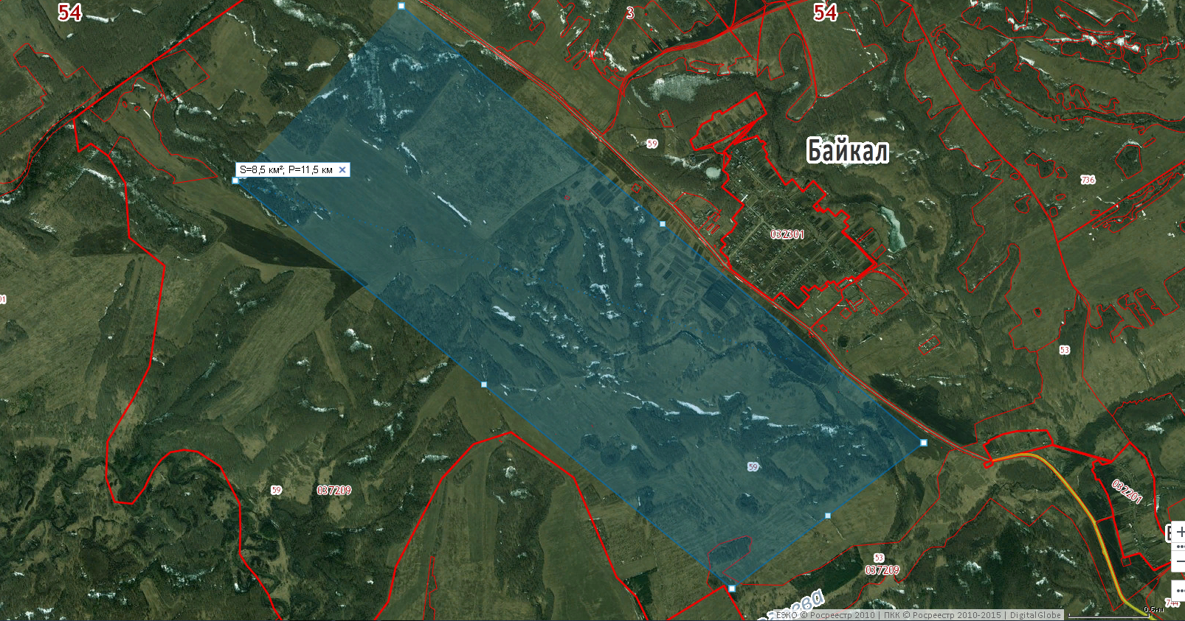

Анкета инвестиционной площадки №5
География площадки
Место расположения (адрес) | Новосибирская область, г.Болотное, ул.Светлая,1а
Численность населенного пункта (человек) | -
Площадь (га) и размеры (км) | 2,2 га
Удалённость от ближайшей грузовой железнодорожной станции (название, км)  (с указанием собственника железнодорожного тупика при его наличии) | Станция Болотная-1,5 км
Удалённость от ближайшего аэропорта (название, км) | -
Близлежащие объекты (жилая застройка, промышленные и сельскохозяйственные предприятия с указанием их специализации) | Жилая застройка -50м

Основные характеристики площадки
Кадастровый номер (при наличии) | 54:03:011303:22
Форма собственности (федеральная, областная, муниципальная, частная) | Государственная собственность не разграничена
Категория земель (с/х назначения, земли поселения и т. д.) | Земли населенных пунктов
Возможный вид использования (в соответствии с ГП или СТП) | Строительство производственной базы
Предложения по использованию участка, площадки, объекта | Производство и переработка сырья
Наличие на участке (площадке) объектов (зданий, сооружений и пр., их состояние, площадь, потенциально возможное использование и прочие характеристики) | -
Глубина залегания грунтовых вод (м) | -

Обеспеченность площадки инженерной и транспортной инфраструктурой
Вид инфраструктуры | Предварительные технические условия (максимальные объёмы ресурсов, виды и т. д.)
Водоснабжение | Возможность подключения к водопроводу
Канализация сточных вод | индивидуальная
Электроснабжение | максимально возможная мощность для подключения
Теплоснабжение | газовое
Газоснабжение | Наличие сетей газопровода
Подъездные пути, их характеристика (примыкание к участку, расстояние до автомобильной дороги федерального/регионального/  местного значения) | Дорога асфальтированная, расстояние до автомобильной дороги федерального значения – 1 км

Контактная информация
Собственник земельного участка/площадки
Наименование, юридический адрес | -
Контактное лицо, Ф.И.О. и должность руководителя, телефон, факс, e-mail | Кирпун Т.В., начальник отдела земельных отношений, (38349)21-869

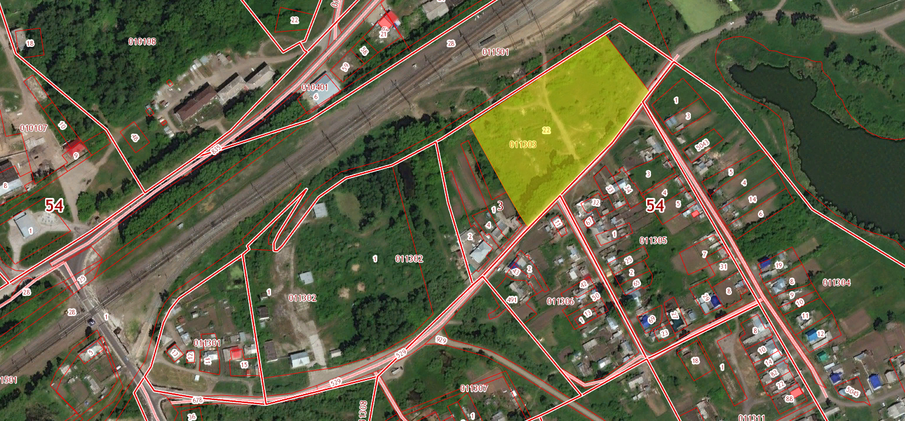

8.7. Нормативные правовые акты, регулирующие инвестиционную деятельность на муниципальном уровне
Наименование акта | Реквизиты | Основные положения
Распоряжение администрации Болотнинского района новосибирской области от 05.04.2016 №201-р «О назначении инвестиционного уполномоченного» | От 09.09.2014 №1116 | Определяет порядок осуществления полномочий по оказанию содействия хозяйствующим субъектам в реализации частных инвестиционных проектов, прежде всего в сфере взаимодействия инвесторов с территориальными органами федеральных органов исполнительной власти по Новосибирской области, исполнительными органами государственной власти Новосибирской области и органами местного самоуправления муниципальных образований Новосибирской области.
Постановление о совете по инвестициям | От 02.11.2012 № 1591а (в ред. пост от 04.07.2017 №556, пост. от 20.03.2019 №119) | Рассмотрение инвестиционных проектов, соответствующих перспективным направлениям инвестиционной деятельности на территории Болотнинского района и претендующих на меры муниципальной поддержки инвестиционной деятельности;  формирование предложений об отнесении инвестиционных проектов и инвесторов к числу стратегических;  формирование предложений о включении инвестиционных проектов в областные целевые программы, реализуемые за счёт средств областного бюджета;  формирование предложений о совершенствовании государственной политики в области инвестиционной деятельности на территории Болотнинского района Новосибирской области;  формирование предложений о включении инвестиционных проектов в государственный реестр инвестиционных проектов Новосибирской области;  формирование предложений об утверждении межмуниципальных инвестиционных проектов, а также инвестиционных проектов, направленных на развитие социальной и инженерной инфраструктуры муниципального образования.
Постановление об утверждении перечня приоритетных направлений инвестиционной деятельности на территории Болотнинского района | От 02.11.2012 №1591б | 1.Создание высокоэффективных малых сельскохозяйственных производств, животноводческих комплексов, предприятий по переработке сельхозпродукции;  2.Модернизация, расширение или создание производств, обеспечивающих глубокую переработку древесины;  3.Строительство комплексов недорогого стандартизированного жилья с развитой инфраструктурой;  4.Создание торгово-логистического центра;  5.Создание высокотехнологических добывающих производств;  6.Развитие инфраструктуры придорожного сервиса;  7.Строительство объектов детского отдыха и оздоровления;  8.Газификация объектов коммунального и жилого секторов, объектов промышленного производства;  9.Строительство и реконструкция общественно значимых объектов в сфере образования, культуры, физической культуры и спорта, здравоохранения.
Постановление о внедрении на территории Болотнинского района Новосибирской области муниципального инвестиционного стандарта Новосибирской области | От 16.02.2017 №92/1 | Утверждено Положение о рабочей группе по внедрению муниципального инвестиционного стандарта Новосибирской области на территории Болотнинского района Новосибирской области, Положение об экспертной группе  по проведению общественной экспертизы результатов внедрения требований муниципального инвестиционного стандарта Новосибирской области на территории Болотнинского района Новосибирской области
Постановление об утверждении плана мероприятий по внедрению  на территории Болотнинского района муниципального инвестиционного стандарта Новосибирской области | От 22.02.2017 №101а | Повышение эффективности органов местного самоуправления Болотнинского района по обеспечению благоприятного инвестиционного климата
Постановление об определении органа, уполномоченного на осуществление полномочий в сфере муниципально-частного партнерства | От 09.10.2017 №811а | Об уполномоченном органе местного самоуправления на осуществление полномочий в сфере муниципально-частного партнерства
Постановление об утверждении Порядка и условиях участия Болотнинского района новосибирской области в проектах муниципально-частного партнерства | От 09.10.2017 №812а | Порядок определяет цели, формы и условия участия администрации Болотнинского района новосибирской области в муниципально-частном партнерстве
Постановление об утверждении Порядка принятия решения о реализации проектов муниципально-частного партнерства, включая реализацию концессионных соглашений на территории Болотнинского района Новосибирской области и Порядка рассмотрения предложения лица, выступившего с инициативой заключения концессионного соглашения | От 09.10.2017 №813а | Повышение эффективности организации взаимодействия администрации Болотнинского района Новосибирской области, индивидуальных предпринимателей, российских или иностранных юридических лиц, либо действующих без образования юридического лица по договору простого товарищества при подготовке, заключении, исполнении, изменении и прекращении концессионных соглашений на территории Болотнинского района Новосибирской области
Постановление об утверждении Порядка взаимодействия органов местного самоуправления Болотнинского района новосибирской области при реализации проектов муниципально-частного партнерства, в том числе при реализации концессионных соглашений | От 09.10.2017 №814а | Регулирование вопросов взаимодействия и координации деятельности администрации Болотнинского района Новосибирской области на этапе разработки, рассмотрения и принятия решения о реализации проекта муниципально-частного партнерства, в том числе на срок, превышающий срок действия утвержденных лимитов бюджетных обязательств, заключения соглашения о муниципально-частном партнерстве, в том числе на срок, превышающий срок действия утвержденных лимитов бюджетных обязательств
Постановление об утверждении Положения о критериях и порядке отбора и размещения резидентов, подавших заявки на предоставление инвестиционной площадки на территории Болотнинского района Новосибирской области | От 11.10.2017 №819а | Формирование благоприятного инвестиционного климата, развития на территории Болотнинского района Новосибирской области инвестиционной и предпринимательской деятельности, внедрения муниципального инвестиционного стандарта Новосибирской области в Болотнинском районе
Постановление об утверждении плана мероприятий по созданию инвестиционных площадок на территории Болотнинского района Новосибирской области | От 11.10.2017 №820а | Формирование благоприятного инвестиционного климата, развития на территории Болотнинского района Новосибирской области инвестиционной и предпринимательской деятельности, внедрения муниципального инвестиционного стандарта Новосибирской области в Болотнинском районе
Постановление Об утверждении муниципальной программы «Развитие субъектов малого и среднего предпринимательства в Болотнинском районе Новосибирской области на 2018-2020 годы» | От 08.11.2017 №873 | Создание условий для развития малого и среднего предпринимательства, прежде всего в сфере материального производства, сфере услуг, для повышения экономической и социальной эффективности деятельности субъектов малого и среднего предпринимательства на территории Болдотнинского района

8.8. Взаимодействие с инвесторами
Взаимодействие с инвесторами

Важным вопросом на сегодня является грамотное взаимодействие с инвесторами: главное - правильно выстроить стратегию развития своей территории, наметить пути преодоления административных барьеров, оказывать помощь и содействие в решении вопросов по строительству дорог, подключения к энергосистемам, приведения в соответствие с законодательством земельных ресурсов.
Задача администрации – сделать район инвестиционно - привлекательным, а для этого необходимо создать все благоприятные условия.
информационный обмен, консультационная поддержка, сопровождение реализации инвестиционных проектов
Администрация Болотнинского района Новосибирской области
- Подбор площадки на территории Болотнинского района
- Сопровождение реализации инвестиционных проектов: разработка ТЭО, бизнес-планов с учетом требований финансовых организаций
- Консультационная поддержка, в том числе по вопросам предоставления мер государственной поддержки
Открытое акционерное общество «Агентство инвестиционного развития Новосибирской области

ИНВЕСТОР

В Болотнинском районе утверждена муниципальная программа «Развитие субъектов малого и среднего предпринимательства в Болотнинском районе Новосибирской области на 2018-2020годы».
Целью данной программы является: создание благоприятных экономических, правовых и организационных условий для развития малого и среднего предпринимательства в Болотнинском районе Новосибирской области.
Задачи программы:
- Качественное изменение отраслевой структуры субъектов малого и среднего предпринимательства, в т.ч. развития производственной сферы;
- Выравнивание условий для развития малого и среднего предпринимательства в муниципальных образованиях Болотнинского района;
- Обеспечение условий для подготовки кадров в сфере малого и среднего предпринимательства;
- обеспечение занятости населения и развития самозанятости;
- повышение конкурентной способности СМиСП и оказания им содействия в продвижении продукции на региональные, межрегиональные рынки;
- пропаганда (популяризация) предпринимательской деятельности.
Реализация мероприятий данной программы способствует дальнейшему развитию СМиСП, ежегодному росту числа занятых в СМиСП, содействует модернизации и обновлению основных средств (оборудования) СМиСП, повышению квалификации персонала на образовательных курсах, открытию новых видов деятельности, реализации предпринимательских проектов.
8.9. Истории успеха реализации инвестиционных проектов на территории Болотнинского района Новосибирской области
1.На территории Болотнинского района, начиная с 2007 года по 2015 год реализовывался проект по газификации района, инициатором которого была администрация Болотнинского района.
С начала реализации проекта газификации, было газифицировано более 2000 домовладений, переведены на газ 10 котельных, из них построены 7 современных блочно-модульных котельных. Общая протяженность распределительного газопровода составила около 200 км.
Ввод в эксплуатацию газовых котельных позволил полностью остановить работу угольных котельных и решить проблемы с доставкой и хранением угля. Кроме того, при сгорании газа образуется лишь углекислый газ и вода, так что улучшилась и экологическая обстановка в этих районах.
Население района получило более дешевые жилищно-коммунальные услуги, повысился уровень благоустройства жилищного фонда, особенно в сельской местности.
Бюджеты всех уровней получили экономию за счет снижения затрат на содержание объектов бюджетной сферы и снижения объемов льгот и субсидий для населения.

2. В 2017 году на территории Болотнинского района открылся спортивный комплекс «Восток». Проект по строительству спортивного комплекса реализовывался с 2015 года, в который было вложено более 60,0 млн. рублей.
Спорткомплекс площадью 35 тыс. квадратных метров построили по областной программе развития физкультуры и спорта. Он включает в себя футбольное поле, два теннисных корта, волейбольную площадку, гимнастический городок; само здание оборудовано универсальным игровым залом, раздевалками, душевыми комнатами, тренерскими кабинетами. Спортивный зал может принимать соревнования по всем видам спорта, которые проводятся в закрытых помещениях.
Более 300 детей могут заниматься спортом в спорткомплексе «Восток».
Открытие физкультурно-оздоровительного комплекса «Восток» позволило расширить возможности круглогодичного учебно-тренировочного процесса, а также возможность проводить сборы и соревнования.

9. Контактная информация
Инвестиционный уполномоченный по муниципальному району |  |  | 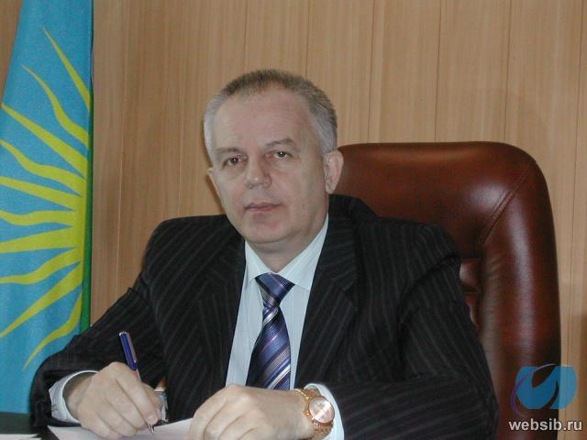
Ф.И.О | Должность | Контактная информация (адрес, телефон, e-mail)
Франк Виктор Александрович | Глава Болотнинского района Новосибирской области | Новосибирская область, г. Болотное, ул.Советская,9 тел.(38349)22-644  E–mail: bolotnoe-adm@yandex.ru

